知识产权基础数据利用指引
（2020）
目录
前 言 1
第一章 知识产权基础数据利用原则 3
第二章 知识产权基础数据获取途径 5
一、专利数据获取途径 5
（一）专利综合数据检索查询 5
（二）中国专利公布公告数据查询 8
（三）中国及多国专利公告及审查数据查询 9
（四）复审和无效数据查询 10
（五）专利数据批量获取 11
二、商标数据获取途径 12
（一）商标数据检索查询 12
（二）商标公告查询 13
（三）商标注册证明查询 14
（四）商标注册审查决定文书查询 14
（五）商标异议决定文书查询 15
（六）商标评审文书查询 15
（七）商标基础数据批量获取 15
三、地理标志数据获取途径 17
（一）地理标志产品公告数据查询 17
（二）以集体商标、证明商标注册的地理标志数据查询 18
四、集成电路布图设计数据获取途径 18
集成电路布图设计公告数据查询 18
第三章 知识产权基础数据解读 20
一、知识产权基础数据内容解读 20
（一）专利数据内容解读 20
（二）商标数据内容解读 54
（三）地理标志数据内容解读 66
（四）集成电路布图设计数据内容解读 77
二、知识产权基础数据结构解读 82
（一）数据元素解读 82
（二）数据元素命名解读 84
（三）存储路径解读 85
（四）数据库存储方式解读 86
三、知识产权数据规范 88
第四章 知识产权数据利用 98
一、知识产权数据利用场景 98
（一）各级知识产权管理部门 98
（二）企业 100
（三）高校和科研机构 102
（四）行业协会 105
（五）知识产权服务机构 106
（六）社会公众 107
二、知识产权数据利用方式 108
（一）专利数据的利用方式 108
（二）商标数据的利用方式 151
（三）地理标志数据的利用方式 170
（四）集成电路布图设计数据的利用方式 174
三、数据应用系统建设利用 178
（一）数据获取及数据分析 180
（二）数据处理 182
（三）应用系统开发 187
附录 知识产权数据获取途径汇总表 191

前 言
知识产权制度作为激励创新的基本保障和综合竞争力的核心要素，在引领经济高质量发展中正发挥着日益重要的作用。近年来，创新主体和社会公众对知识产权基础数据利用的需求呈明显增长趋势。丰富的知识产权基础数据资源和有效的数据传播渠道，成为知识产权基础数据传播利用工作的基础、重点和关键。但在知识产权基础数据利用过程中，也存在创新主体和社会公众对国家知识产权局提供的数据资源和应用服务工具不了解，数据实际利用过程中应用流程、场景、规范等不统一，利用效能不高，数据利用能力水平有待进一步提升等实际问题。
《关于构建更加完善的要素市场化配置体制机制的意见》明确提出要加快培育数据要素市场，推进政府数据开放共享，提升社会数据资源价值，建立公共数据开放和数据资源有效流动的制度规范，支持构建规范化数据开发利用场景，丰富数据产品，以充分发挥数据要素对其他要素效率的倍增作用，使大数据成为推动经济高质量发展的新动能。这对知识产权基础数据开放共享和利用工作提出了更高的要求，亟须更加深入挖掘知识产权基础数据价值，规范数据利用场景，更好地发挥知识产权基础数据作为战略性数据资源的生产要素作用。
为增强社会公众和创新主体获取知识产权基础数据的便利性，提高公众准确解读和有效利用知识产权基础数据的能力，特编制《知识产权基础数据利用指引》（下称《指引》）。《指引》所介绍的知识产权基础数据主要为国家知识产权局公开公布的专利数据、商标数据、地理标志数据和集成电路布图设计数据。
《指引》明确了知识产权基础数据利用原则，明示了知识产权基础数据获取途径，阐述了知识产权基础数据蕴含的信息、价值、作用，以帮助社会公众和创新主体提高知识产权基础数据利用的效率、质量和水平，使其能够更便捷有效地获取、解读、利用知识产权基础数据，从而更好地满足新形势、新技术、新业态、新模式的知识产权基础数据需求，提升知识产权支撑引领经济发展的能力和水平，进一步优化我国知识产权创新环境。

第一章 知识产权基础数据利用原则
知识产权基础数据利用应当以数据准确、利用便捷、合规使用、操作规范、共享利用为原则，使社会公众和创新创业主体对知识产权基础数据的利用更加高效便利，更有效发挥知识产权基础数据对创新的支撑作用。
1.数据准确
首先是数据来源权威；其次是数据内容准确，如数据各字段内容无误，不会造成使用信息的错误；再次是数据内容完整，不会造成数据信息缺失。
2.利用便捷
一方面指数据传输方便，即数据获取方式和数据开发利用需遵循简约性、精准性、合理性与有效性，使社会公众和创新主体方便获取、使用数据。另一方面指数据利用系统使用方便，说明完整，便于操作，提高数据利用水平。
3.合规使用
在符合法律及相关数据使用协议规定的情况下，对获取的知识产权基础数据，合法合规使用。
4.操作规范
在数据实际利用过程中，应充分了解并遵循相关数据标准及规范，遵从检索、分析规律，以有效提高数据资源和应用服务工具的利用效能。
5.共享利用
社会公众和创新主体在加工、解析知识产权基础数据时，应充分考虑数据流动性、传播性等数据属性，促进数据在不同主体、不同项目间的共享利用、循环利用。

第二章 知识产权基础数据获取途径
目前，国家知识产权局专利文献资源总量达到1.83亿条，涉及100多个国家、组织和地区。
各类型知识产权基础数据获取网址请参见本指引附录（知识产权基础数据获取途径汇总表）。

一、专利数据获取途径

（一）专利综合数据检索查询

1.专利检索及分析系统
- 系统介绍
专利检索及分析系统于2011年4月26日开始面向社会公众提供服务，系统依托丰富的数据资源，向社会公众提供了简单、方便、快捷、丰富的专利检索与分析功能。通过系统，用户可以进行专利检索（包括常规检索、高级检索、导航检索、药物检索等）和专利分析（包括申请人分析、发明人分析、区域分析、技术领域分析、中国专项分析等）。
网址：http://pss-system.cnipa.gov.cn
- 数据获取
专利检索及分析系统收录了包括中国、美国、日本等100多个国家、地区和组织的专利数据，同时还收录了引文、同族、法律状态等数据信息，社会公众可免费注册账号，通过申请号、公开（公告）日等条件在系统中进行检索，并在专利详览页面下载单件数据的摘要（包括申请号、申请日、发明人、摘要等字段）、全文文本以及全文图像信息，下载后的数据以PDF或HTML格式保存。

2.新一代地方专利检索及分析系统（地方站点）
- 系统介绍
新一代地方专利检索及分析系统（以下简称“新一代系统”）是国家知识产权局为提高地方专利信息服务能力而自主建设的信息服务系统。新一代系统由专利检索及分析系统提供数据资源，目前已在27各省市地方站点进行部署，向公众提供免费、专业专利检索及分析服务。
系统中包含105个国家与地区的专利数据资料，文献记录数达1.83亿，专利资源数据丰富、全面且更新及时。用户可以免费注册，使用方便、快捷且专业化的专利检索及分析服务，其中包含常规检索、高级检索、药物检索等多种模式检索，列表式浏览、附图浏览、详细浏览等多种浏览方式，时间分析、地域分析、申请人分析、中国专项分析等便捷分析功能。
新一代地方专利检索及分析系统升级改造后还提供以下功能：29项著录项目批量下载，国民经济分类导航检索，用户消息定制推送及地方站点后台管理。系统还向用户提供自建库功能，用户可使用自建库工具免费、方便、快捷创建产业或专属技术领域的专利数据库，并可与其他用户分享。各省市站点可将本站自建数据库与其他指定省市分享，实现区域间的信息协同共享。
网址：http://ggfw.cnipa.gov.cn:8010/PatentCMS_Center/template?t=newpatentsystem
- 数据获取
系统分为普通用户和高级用户两种级别。社会公众免费注册成为普通用户后，即可在系统中查询并下载数据的摘要、全文文本以及全文图像信息；高级用户可批量下载数据的著录项目信息，每周最多下载5万条，最多下载1万次，下载的数据以excel格式保存。成为高级用户需要向已部署地方站点的省市知识产权局提出申请，一般限于本省（市）用户。目前，新一代地方专利及检索分析系统已在全国部署27个地方站点：
天津 | 山西 | 辽宁 | 吉林
黑龙江 | 江苏 | 安徽 | 山东
河南 | 湖北 | 湖南 | 广东
海南 | 四川 | 成都 | 贵州
青海 | 宁夏 | 青岛 | 深圳
沈阳 | 济南 | 杭州 | 武汉
广州 | 成都 | 内蒙古
其中，广东站点可接受来自全国的高级用户申请，没有部署新一代地方专利检索及分析系统的地区用户，可向广东站点提出高级账户申请。

（二）中国专利公布公告数据查询
- 系统介绍
中国专利公布公告系统提供专利公布公告数据查询，并且提供高级查询、IPC分类查询、LOC分类查询、事务数据查询等多种查询方式。
网址：http://epub.cnipa.gov.cn/
- 数据获取
中国专利公布公告系统主要提供1985年至今的发明公布、发明授权（1993年以前为发明审定）、实用新型专利（1993年以前为实用新型专利申请）的著录项目、摘要、摘要附图，其更正的著录项目、摘要、摘要附图（2011年7月27日及之后）及相应的专利单行本；外观设计专利（1993年以前为外观设计专利申请）的著录项目、简要说明及指定视图，其更正的著录项目、简要说明及指定视图（2011年7月27日及之后），外观设计全部图形（2010年3月31日及以前）或外观设计单行本（2010年4月7日及之后）以及相应事务数据的查询。
社会公众无须注册账号即可直接访问网站进行数据查询或下载单件PDF全文数据。

（三）中国及多国专利公告及审查数据查询
- 系统介绍
中国及多国专利审查信息查询系统提供中国国家知识产权局、欧洲专利局、日本特许厅、韩国知识产权局和美国专利商标局受理的发明专利审查信息查询。用户登录系统并进入多国发明专利审查信息查询界面，输入申请号、公开号、优先权号即可查询该申请的同族（由欧洲专利局提供）相关信息，以及查询中、欧、日、韩、美五国的申请及审查信息数据。
网址：http://cpquery.cnipa.gov.cn/
- 数据获取
中国及多国专利审查信息查询系统分为电子注册用户查询和社会公众用户查询。
电子注册用户是指中国专利电子申请网的注册用户，该类用户可以在系统中查询注册名下所有专利申请数据的基本信息（包括申请号、申请日、申请人等）、费用信息（包括应缴费信息、已缴费信息、退费信息等）、审查信息（包括案件信息、发文信息、退信信息及专利证书发文信息等）、公布公告信息（发明公布/授权公告及事务信息等）和专利授权证书信息（包括专利授权证书图形文件）。
社会公众用户通过注册后可查询已公开数据的基本信息（包括申请号、申请日、申请人等）、审查信息（包括案件信息、发文信息、退信信息及专利证书发文信息等）和公布公告信息（发明公布/授权公告及事务公告等）。

（四）复审和无效数据查询
- 系统介绍
国家知识产权局免费向社会公众提供口审公告及审查决定数据查询。
网址：http://reexam-app.cnipa.gov.cn/reexam_out1110/searchIndex.jsp
- 数据获取
社会公众无须注册账号即可通过专利申请号、名称等信息免费进行口审公告或审查决定数据的查询浏览。

（五）专利数据批量获取
- 系统介绍
专利数据服务试验系统于2014年12月10日起正式开通。社会公众可通过系统下载中国、美国、欧洲、日本和韩国各类著录项目、全文图像以及全文文本等基础数据资源共计34种。为保障服务质量和效果，该系统提供了知识产权出版社有限责任公司和中国专利信息中心两个服务站点。
系统主站点网址：http://patdata.cnipa.gov.cn/
知识产权出版社有限责任公司服务站点网址：http://patdata1.cnipa.gov.cn/
中国专利信息中心服务站点网址：http://patdata2.cnipa.gov.cn/
- 数据获取
社会公众通过FTP共享方式可在系统中批量下载30个自然日内的更新数据，数据的基本格式包括XML、PDF以及WORD等，各类型数据的具体格式及样例请参见附录A中专利数据服务试验系统的使用指南。
用户如需通过专利数据服务试验系统获取数据，需满足以下流程：
用户注册—浏览数据资源—接受协议—上传证明文件—核对通过—FTP下载数据资源。

二、商标数据获取途径
可通过中国商标网商标网上服务系统获取相关商标数据，主要包括商标数据检索查询、商标公告查询、商标注册证明查询，部分商标注册审查决定文书、商标异议决定文书、商标评审文书查询以及商标基础数据批量获取。
网址：http://sbj.cnipa.gov.cn/

（一）商标数据检索查询
- 模块介绍
商标网上检索模块于2017年5月改造完成并上线运行。系统为社会公众提供商标注册申请等信息查询，具备商标近似查询、综合查询、状态查询、公告查询、商品名称和服务项目查询以及错误信息反馈等功能。以不同场景展示商标信息，推动了数据价值的充分利用和便利服务，并通过错误信息反馈建立了沟通渠道，使数据错漏在较短时间得以解决。
- 数据获取
社会公众无须注册账号即可根据商标注册号、商标名称、申请人名称等信息在系统免费进行数据查询，并可查看商标的详细信息以及在业务流程中的状态。

（二）商标公告查询
- 模块介绍
商标电子公告模块提供中国商标公告信息数据查询，系统提供三种查询方式：第一种是查询最新发布的商标公告信息，系统首页展示了最新发布的近12期商标公告信息，可直接进行查询；第二种是查询指定期号商标公告信息，社会公众可通过公告期号直接查看该期商标公告的详细信息；第三种是查询全期商标公告信息。
系统自2012年4月6日起，为更好地方便异议人就国际注册商标提出异议，提供马德里国际注册公告链接，当事人及代理机构可通过该链接进入世界知识产权组织官方网站，查阅在线英文版公告。
- 数据获取
本系统收录了1980年第1期至今的全部公告数据，社会公众无须注册账号即可根据公告期号、商标名称、注册号等信息精准查询商标公告信息，并可在详情页下载单件JPG格式的商标公告信息。若为声音商标，则显示播放按钮，可播放相应的声音商标音频。

（三）商标注册证明查询
- 模块介绍
商标注册证明公示模块于2018年11月27日上线运行，该系统用于公示商标注册证和优先权证明、商标变更、转让、续展证明等证明类文件的基本信息。社会公众可通过商标注册号、申请人名称、商标名称等信息进行查询，了解上述商标文件的内容和效力。商标局在商标注册证增加二维码后，扫描商标证二维码可以链接到商标注册证明公示系统，查验其内容和效力。
- 数据获取
社会公众无须注册账号即可通过注册号、申请人名称、商标名称等信息免费进行数据检索，还可对单件商标详细证明文件进行复制或打印操作。

（四）商标注册审查决定文书查询
- 模块介绍
商标注册审查决定文书模块向社会公众提供部分商标注册审查决定文书的检索查询。
- 数据获取
社会公众无须注册账号即可根据商标申请号、名称及申请人等信息免费进行数据查询，并可对单件文书信息进行复制或打印操作。

（五）商标异议决定文书查询
- 模块介绍
商标异议决定文书模块向社会公众提供部分商标异议决定文书检索查询。
- 数据获取
社会公众无须注册账号即可根据商标注册号、名称及异议人名称等信息免费进行数据查询，并可对单件文书信息进行复制或打印操作。

（六）商标评审文书查询
- 模块介绍
商标评审文书模块为社会公众提供商标评审文书检索查询。
- 数据获取
社会公众无须注册账号即可通过商标注册号、名称等信息免费查询商标评审文书相关信息，还可对单件文书进行复制或打印。

（七）商标基础数据批量获取
- 模块介绍
2018年12月26日对社会公众开放商标基础数据，社会公众可通过商标网上服务系统下载全部商标历史数据，具体范围覆盖注册商标基本信息、商品/服务信息、优先权信息、商标图样等内容，后期增量数据每月定期更新。
- 数据获取
商标网上服务系统提供商标历史数据及增量数据的下载，具体内容涉及8张表共计60个数据项，范围覆盖注册商标基本信息、注册商标商品/服务、商标代理人字典、商标注册人信息、注册商标图样、注册商标共有人信息、国际注册基础信息和注册商标优先权信息。
该系统用户分为非持有电子营业执照的商标申请人、持有电子营业执照的商标申请人、商标代理机构及律师事务所和无营业执照的自然人。不同用户注册方式不同：
非持有电子营业执照的商标申请人如需注册成为商标网上服务系统用户，应当先向国家知识产权局商标局申请“商标数字证书—软证书”（以下简称“软证书”），且软证书只能在同一台计算机上申请和使用。
持有电子营业执照的商标申请人如需注册成为商标网上服务系统用户，应当在线提交用户注册申请，用户信息审核通过后，即可使用电子营业执照登录系统。
商标代理机构及律师事务所如需注册成为商标网上服务系统用户，应当先向国家知识产权局商标局申请“商标数字证书—硬证书”。
无营业执照的自然人如需注册成为商标网上服务系统用户，应当申请“商标数字证书—软证书”。

三、地理标志数据获取途径
地理标志产品数据获取主要包括地理标志产品公告数据查询以及以集体商标、证明商标注册的地理标志数据查询。

（一）地理标志产品公告数据查询
- 系统介绍
社会公众通过下面的系统可查询地理标志产品公告数据。
网址：http://dlbzsl.hizhuanli.cn:8888
其中，产品查询：http://dlbzsl.hizhuanli.cn:8888/Product/Search”
核准企业查询：http://dlbzsl.hizhuanli.cn:8888/Logo/Search
- 数据获取
系统提供地理标志产品公告数据查询，社会公众无须注册即可直接访问网站查询地理标志产品受理公告、批准公告及核准企业等数据信息，并可自行打印。

（二）以集体商标、证明商标注册的地理标志数据查询
- 系统介绍
以集体商标、证明商标注册的地理标志，作为商标的一种类型，获取途径同商标数据，与商品商标相同，系统介绍及网址参见商标数据获取途径中的商标数据检索查询。
- 数据获取
以集体商标、证明商标注册的地理标志数据获取地址与商品商标数据获取地址相同，社会公众无须注册账号即可免费进行数据查询。

四、集成电路布图设计数据获取途径

集成电路布图设计公告数据查询
- 系统介绍
通过下面的系统可查询集成电路布图设计公告数据。
网址：https://www.cnipa.gov.cn/col/col164/index.html
- 数据获取
系统提供集成电路布图设计公告数据的查询。社会公众无须注册，可直接访问网站查询集成电路布图设计专有权公告、集成电路布图设计专有权终止公告及集成电路布图设计专有权事务公告数据。

知识产权基础数据解读

一、知识产权基础数据内容解读
本节从知识产权基础数据内容介绍、知识产权基础数据内容属性两个维度对专利、商标、地理标志和集成电路布图设计数据内容进行解读。其中知识产权内容介绍主要从数据整体情况介绍、数据类型、不同类型数据有哪些常规字段进行介绍；知识产权基础数据内容属性主要从数据在生产生活中体现的内在价值属性进行介绍。

专利数据内容解读

专利数据内容介绍

（1）整体情况介绍
专利是指专利权所保护的技术方案或设计，包括发明、实用新型和外观设计。
发明，是指对产品、方法或者其改进所提出的新的技术方案。
实用新型，是指对产品的形状、构造或者其结合所提出的适于实用的新的技术方案。
外观设计，是指对产品的整体或者局部的形状、图案或者其结合以及色彩与形状、图案的结合所作出的富有美感并适于工业应用的新设计。
专利数据内容具有专利全文信息、复审和无效信息、法律状态信息等。其中专利全文信息包括著录项目、说明书、权利要求、附图等；复审和无效信息包括中国专利复审审查决定信息及中国专利无效宣告审查决定信息；法律状态信息包括驳回、撤回、转移、质押等信息。

（2）专利全文信息
发明、实用新型专利的全文数据内容一般包括著录项目、说明书、权利要求书和说明书附图等。
著录项目数据，为登载在单行本扉页或专利公报中与专利申请及专利授权有关的各种著录数据，包括文献标识数据、国内申请提交数据、优先权数据、公布或公告数据、分类数据等类型。由著录项目名称和著录项目内容组成。
说明书是清楚完整地描述发明创造技术内容的文件部分，附图则用于对说明书文字部分的补充。说明书是申请人公开发明或者实用新型的文件，包括以下部分：说明书、说明书附图、核苷酸或者氨基酸序列、生物材料的保藏。其中，说明书本身包括技术领域、背景技术、发明或实用新型的内容、附图说明和具体实施方式五部分内容。
权利要求书是专利文件中限定专利保护范围的文件部分。权利要求书记载发明或者实用新型的技术特征。权利要求具有独立权利要求，也可以有从属权利要求。独立权利要求从整体上反映发明或者实用新型的技术方案，记载解决技术问题所需的必要技术特征。从属权利要求用附加的技术特征，对引用的权利要求做进一步限定。
图1为某发明专利扉页、权利要求、说明书及附图内容展示。

图1发明专利内容展示

外观设计数据一般包括申请书、外观设计图片或者外观设计照片以及对该外观设计的简要说明文件。图2为某外观专利内容展示。
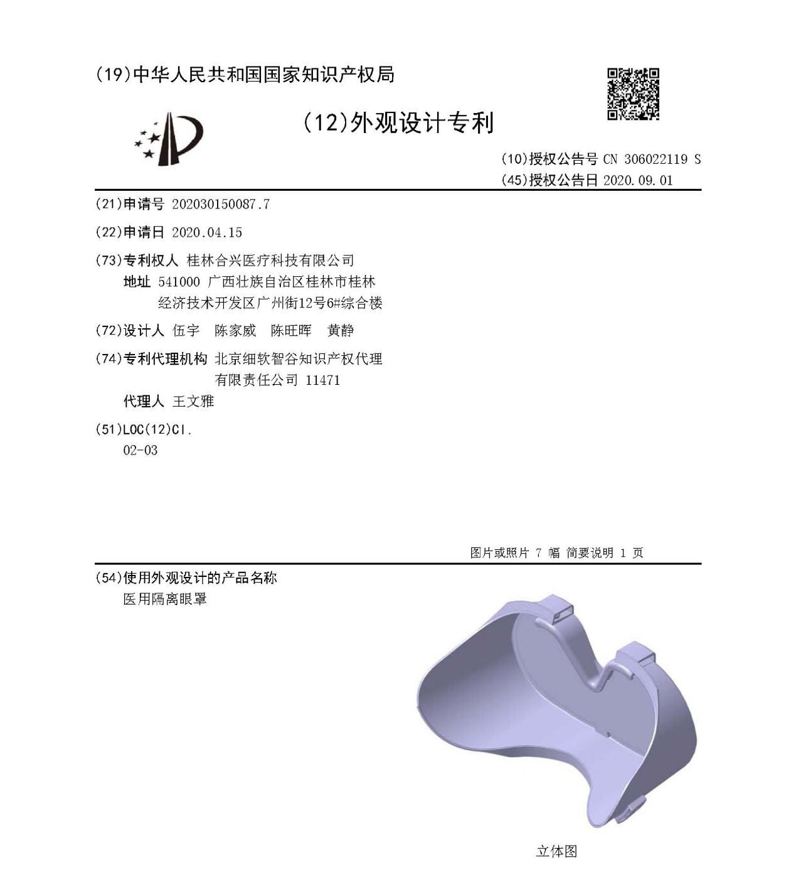

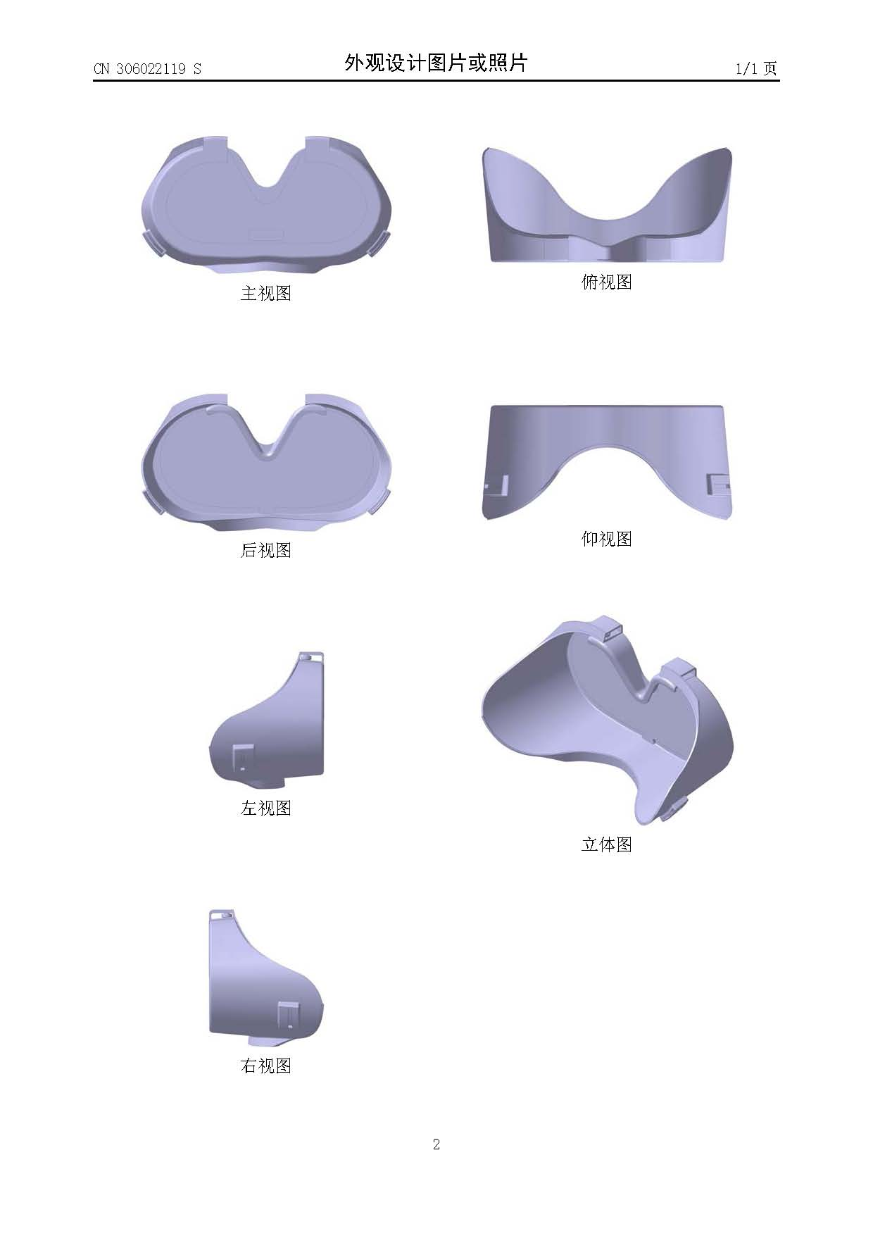

图2外观专利内容

专利全文数据字段介绍可详见表1。
表1专利全文数据字段
专利内容 | 字段名称 | 字段含义 | 样例
著录项目 | 专利申请人 | 向国务院专利行政部门提出就某一发明或设计取得专利请求的当事人 | 某学院
著录项目 | 专利发明人 | 发明人或设计人，是指对发明创造的实质性特点做出创造性贡献的人 | XXX
著录项目 | 专利文献号 | 国务院专利行政部门按照法定程序，在专利申请公布和专利授权公告时给予的专利文献标识号码 | 111959411
著录项目 | 专利文献种类 | 国务院专利行政部门按照相关法律法规对发明、实用新型、外观设计专利申请在法定程序中予以公布或公告，由此产生的各种专利文献 | 发明
著录项目 | 专利文献种类标识代码 | 国务院专利行政部门为标识不同种类的专利文献规定使用的字母编码，或者字母与数字的组合编码 | A
著录项目 | 专利申请号 | 国务院专利行政部门受理一件专利申请时给予该专利申请的一个标识号码 | 202010813024.4
著录项目 | 专利申请日期 | 专利提出申请的日期。申请日是从专利申请文件递交到国务院专利行政部门之日算起。如果申请文件是邮寄的，以寄出的邮戳日为申请日。申请人享有优先权的，优先权日视为申请日 | 20200813
著录项目 | 专利优先权号 | 申请人自发明或者实用新型在外国第一次提出专利申请之日起十二个月内，或者自外观设计在外国第一次提出专利申请之日起六个月内，又在中国就相同主题提出专利申请的，依照该外国同中国签订的协议或者共同参加的国际条约，或者依照相互承认优先权的原则，可以享有优先权，优先权号是该专利要求优先权的申请文件的申请号 | US61/669,160
著录项目 | 专利优先申请日期 | 优先权专利数据中，优先权申请的日期 | 20120709
著录项目 | IPC分类 | IPC分类即国际专利分类，根据1971年签订的《国际专利分类斯特拉斯堡协定》编制，是唯一国际通用的专利文献分类和检索工具，为分级式分类体系，将所有技术领域划分若干部、大类、小类和组 | B60R13/04
著录项目 | 说明书摘要 | 对说明书记载内容的概述、其作用是使公众通过阅读简短的文字，就能够快速地获知发明创造的基本内容 | 本发明提供一种应用于汽车技术领域的汽车防蹭贴（下略）
著录项目 | 摘要附图 | 最能反映该发明或者实用新型技术方案的主要技术特征的附图 | 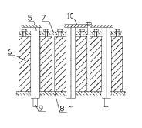
说明书 | 技术领域 | 写明发明或者实用新型直接所属或者直接应用的具体技术领域，而不是上位的或者相邻的技术领域，也不是发明或实用新型本身 | 本发明涉及汽车排气技术领域，具体为一种利用特斯拉阀的防进水汽车排气管
说明书 | 背景技术 | 应就申请人所知，写明对发明或者实用新型理解、检索、审查有用的现有技术，并且尽可能引证反映这些现有技术的文件 | 汽车是人们生活中必不可少的工具。而在车辆驾驶中，交通事故的出现，是每天都发生的事情。而在日常生活中，车辆发生剐蹭也是不可避免的。而发生剐蹭后，就需要进厂进行维修，耽搁车辆使用
说明书 | 发明或实用新型的内容 | 发明或者实用新型所要解决的技术问题以及技术问题采用的技术方案，并对照现有技术写明发明或者实用新型的有益效果 | 本发明所要解决的技术问题是（下略）
说明书 | 附图说明 | 对有附图的发明专利申请以及所有实用新型专利申请，对各幅附图作简略说明 | 图1为本发明所述的汽车防蹭贴的剖视结构示意图（下略）
说明书 | 具体实施方式 | 详细写明申请人认为实现及发明或者实用新型的优选方式，有附图应对照附图 | 下面对照附图，通过对实施例的描述（下略）
说明书 | 说明书附图 | 为了便于清楚地表达申请专利的发明或者实用新型，专利申请的说明书可以附图，实用新型专利申请的说明书必须附以附图 | 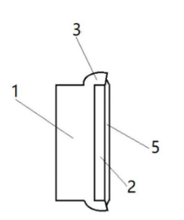
权利要求书 |  | 权利要求书记载发明或者实用新型的技术特征 | 1.一种汽车防蹭贴，其特征在于：所述的汽车防蹭贴包括防蹭贴本体（1）、防蹭贴胶层（2），防蹭贴胶层（2）位于防蹭贴本体（1）一侧，防蹭贴本体（1）设置为橡胶材料制成的结构（下略）
图片或者照片 |  | 外观设计专利权的保护范围以表示在图片或者照片中的该产品的外观设计为准 | 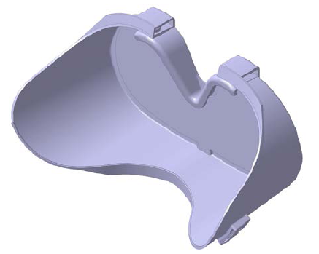
简要说明 |  | 写明外现设计产品的名称、用途，外现设计的设计要点，并指定一幅最能表明设计要点的图片或者照片。省略视图或者请求保护色彩的，在简要说明中写明。对同一产品的多项相似外现设计提出一件外观设计专利申请的，在简要说明中指定其中一项作为基本设计 | 本外观设计产品的名称：医用隔离眼罩（下略）
其中，专利的著录项目有统一的编排体例，并采用国际统一的专利文献著录项目识别代码（INID码）。这使得专利文献系统性强，著录项目齐全，便于管理和检索。

（3）复审和无效信息
复审和无效信息包括中国专利复审审查决定信息和中国专利无效宣告审查决定信息。
中国专利复审审查决定信息一般包括案件编号、决定日、发明创造名称、国际分类号、复审请求人、复审请求日、法律依据、决定要点以及审查决定的正文等，审查决定正文包括案由、决定的理由、决定。
图3为某复审决定样例展示。

图 3 中国专利复审审查决定样例
中国专利无效宣告审查决定信息，一般包括案件编号、决定日、相关专利信息、无效决定相关人信息、决定要点和审查决定的正文等，审查决定正文包括案由、决定的理由、决定等。
图4为某无效决定数据内容样例展示。表2为复审和无效数据字段说明。
图 4 中国专利无效宣告审查决定样例
表 2 复审和无效数据字段
专利内容 | 字段名称 | 样例
中国专利复审审查决定 | 案件编号 | 第1F284918号
中国专利复审审查决定 | 决定日 | 2019年09月25日
中国专利复审审查决定 | 发明创造名称 | 一种接入网络的方法及设备
中国专利复审审查决定 | 国际分类号 | H04L 29/06、H04W 12/06
中国专利复审审查决定 | 复审请求人 | 某公司
中国专利复审审查决定 | 申请号 | 201510731821.7
中国专利复审审查决定 | 申请日 | 2015年10月29日
中国专利复审审查决定 | 复审请求日 | 2016年01月27日
中国专利复审审查决定 | 法律依据 | 专利法第二十二条第三款
中国专利复审审查决定 | 决定要点 | 如果权利要求请求保护的技术方案与最接近的对比文件公开的内容相比存在区别特征，现有技术未给出将该区别特征应用到该对比文件以解决其存在的技术问题的启示，且该区别特征的应用能够使得该权利要求请求保护的技术方案产生有益的技术效果，则该权利要求请求保护的技术方案相对该对比文件具有突出的实质性特点和显著的进步，具备创造性
中国专利复审审查决定 | 案由 | 本复审请求涉及申请号为201510731821.7，名称为“一种接入网络的方法及设备”的发明专利申请（下称本申请）。申请人为广州视睿电子科技有限公司。本申请的申请日为2015年10月29日，公开日为2016年01月27日（下略）
中国专利复审审查决定 | 决定的理由 | （一）审查文本的认定（下略）
中国专利复审审查决定 | 决定 | 撤销国家知识产权局于2019年03月04日对本申请作出的驳回决定。由国家知识产权局原审查部门以下述文本为基础继续进行审批程序（下略）
中国专利无效宣告审查决定 | 案件编号 | 第6W113017号
中国专利无效宣告审查决定 | 决定日 | 2019年09月24日
中国专利无效宣告审查决定 | 发明创造名称 | 十字箱包捆绑带
中国专利无效宣告审查决定 | 无效宣告请求人 | XXX
中国专利无效宣告审查决定 | 专利权人 | XXX
中国专利无效宣告审查决定 | 专利号 | 201530552974.6
中国专利无效宣告审查决定 | 优先权日 | 无
中国专利无效宣告审查决定 | 授权公告日 | 2016年06月08日
中国专利无效宣告审查决定 | 无效宣告请求日 | 2019年05月06日
中国专利无效宣告审查决定 | 法律依据 | 专利法第23条第2款
中国专利无效宣告审查决定 | 决定要点 | 涉案专利的长方形固定结构或者对比设计的工字型固定结构均为该类产品的常见固定结构，在该类产品上设置或者不设置标签也均为常见设计手法，同时，上述区别对于整体而言属于局部细微差别，在两者的整体形状、结构和主要部件的形状均相同的情况下，其区别对产品的整体视觉效果不具有显著的影响。因此，涉案专利与现有设计相比没有明显区别，不符合专利法第23条第2款的规定
中国专利无效宣告审查决定 | 案由 | 本无效宣告请求涉及国家知识产权局于2016年06月08日授权公告的201530552974.6号外观设计专利，使用该外观设计的产品名称为“十字箱包捆绑带”，申请日为2015年12月23日，专利权人原为XXX，后变更为XXX（下略）
中国专利无效宣告审查决定 | 决定的理由 | 专利法第23条第2款规定：授予专利权的外观设计与现有设计或者现有设计特征的组合相比，应当具有明显区别（下略）
中国专利无效宣告审查决定 | 决定 | 宣告201530552974.6号外观设计专利权全部无效（下略）

（4）法律状态信息
中国法律状态数据主要来自中国专利公报中的事务数据及专利登记簿，主要是指一项专利是何时申请、何时获得专利权、何时失效，现在是否仍然有效及专利的驳回、撤回、质押等信息。其中专利的转让、质押、许可、保全数据常被称为运营类数据
中国法律状态数据详细内容可见表3。
表3 法律状态数据详细内容
专利类型 | 法律状态主要内容
发明专利 | 实质审查的生效；专利局对专利申请实质审查的决定；发明专利申请公布后的驳回；发明专利申请公布后的撤回；发明专利申请公布后的视为撤回；专利权的视为放弃；专利权的无效宣告；专利权的终止；专利权的主动放弃；避免重复授予专利权；专利申请或者专利权的恢复；专利申请权、专利权的转移；专利实施的强制许可；专利实施许可合同备案的生效、变更及注销；专利权质押合同登记的生效、变更及注销；专利权的保全及其解除；著录事项变更；专利权人的姓名或者名称、地址的变更；开放许可。
实用新型专利 | 专利申请权、专利权的转移；专利权的无效、部分无效宣告；专利权的终止；专利权的主动放弃；避免重复授权放弃专利权；权利的恢复；专利实施的强制许可；专利实施许可合同备案的生效、变更及注销；专利权质押合同登记的生效、变更及注销；专利权的保全及其解除；开放许可。
外观设计专利 | 专利申请权、专利权的转移；专利权的无效、部分无效宣告；专利权的终止；专利权的主动放弃；权利的恢复；专利实施的强制许可；专利实施许可合同备案的生效、变更及注销；专利权质押合同登记的生效、变更及注销；专利权的保全及其解除；开放许可。
图5为法律状态的部分样例，包括“实质审查的生效”、“专利权的终止”、“专利申请权、专利权的转移”等信息。
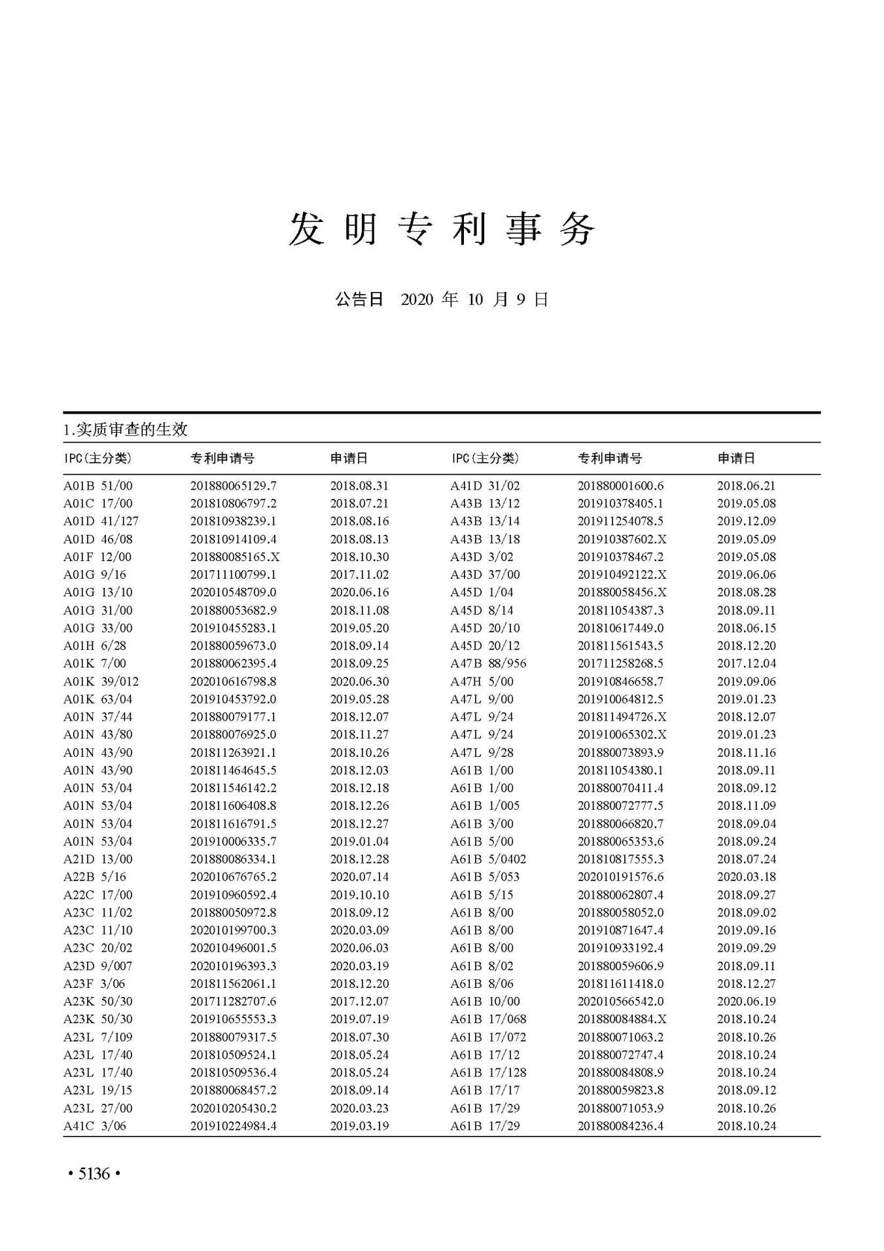
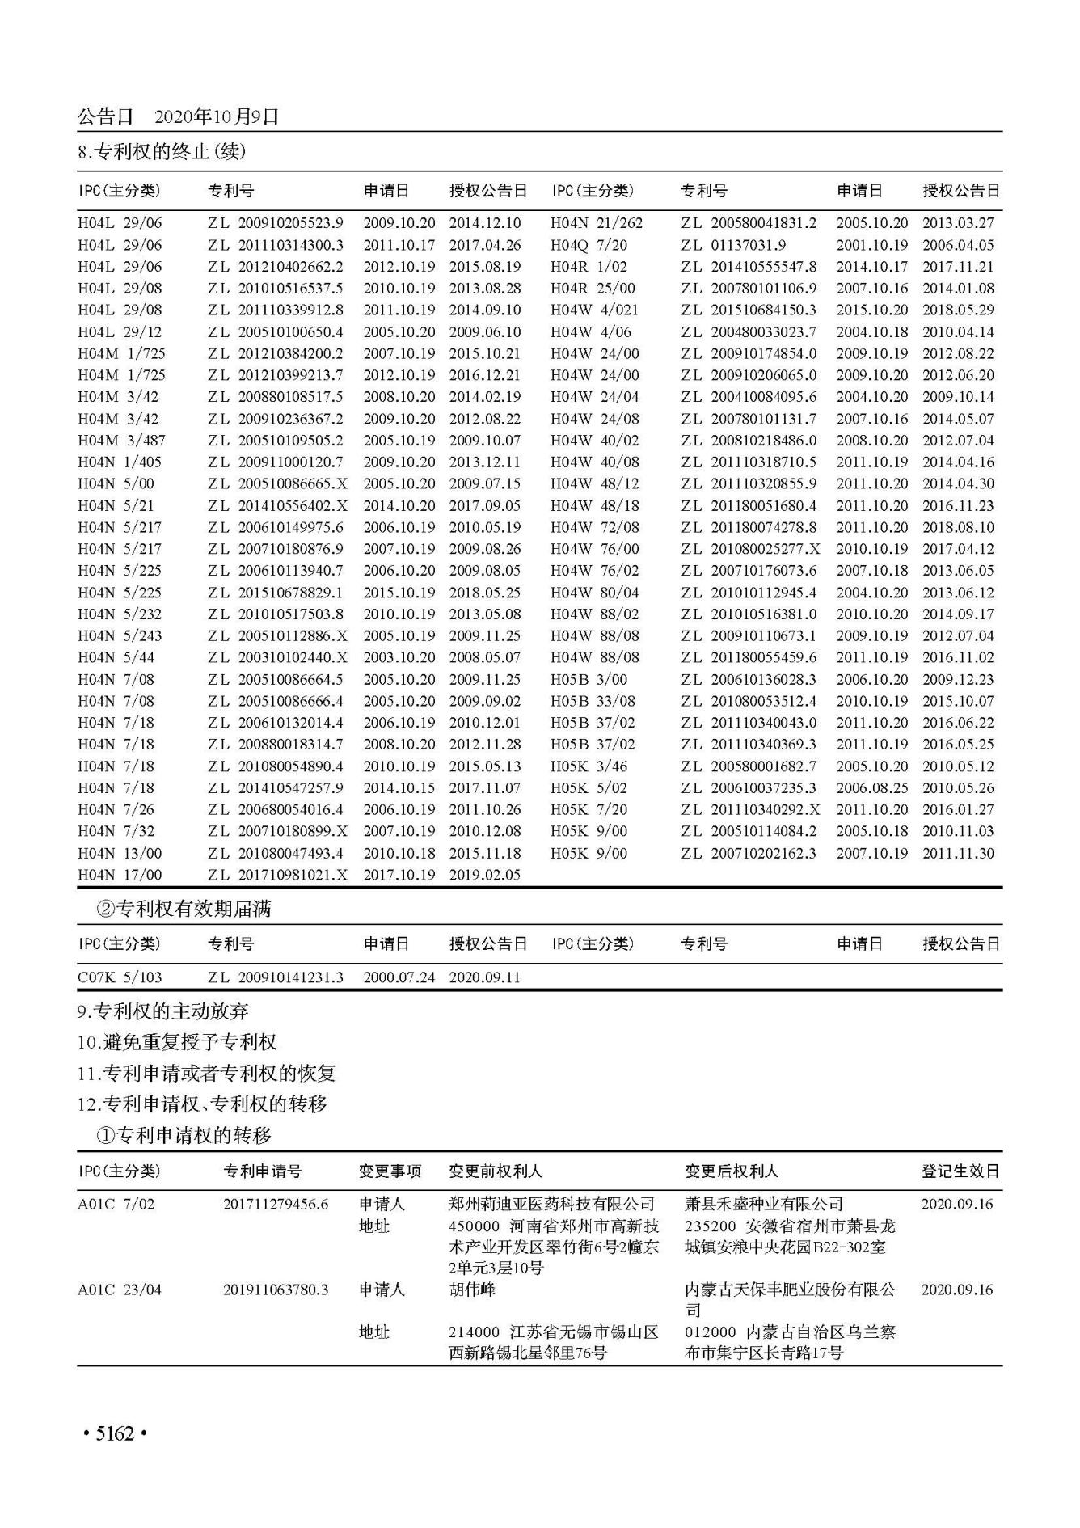
图 5 法律状态样例
法律状态数据部分字段如表4所示：
表4 法律状态数据字段
专利内容 | 字段名称 | 样例
专利申请权、专利权的转移 | IPC（主分类） | A01C 7/02
专利申请权、专利权的转移 | 专利申请号 | 201711279456.6
专利申请权、专利权的转移 | 变更事项 | 申请人；地址
专利申请权、专利权的转移 | 变更前权利人 | 某公司；某地址
专利申请权、专利权的转移 | 变更后权利人 | 某公司；某地址
专利申请权、专利权的转移 | 登记生效日 | 2020.09.16
专利实施许可合同备案的生效、变更及注销 | IPC（主分类） | D06B 21/00
专利实施许可合同备案的生效、变更及注销 | 合同备案号 | X2020980005867
专利实施许可合同备案的生效、变更及注销 | 专利申请号 | 201610561247.X
专利实施许可合同备案的生效、变更及注销 | 申请日 | 2016.07.18
专利实施许可合同备案的生效、变更及注销 | 许可人 | 某公司
专利实施许可合同备案的生效、变更及注销 | 被许可人 | 某公司
专利实施许可合同备案的生效、变更及注销 | 发明名称 | 一种等离子染色系统与方法
专利实施许可合同备案的生效、变更及注销 | 申请公开日 | 2016.11.09
专利实施许可合同备案的生效、变更及注销 | 授权公告日 | 2018.12.18
专利实施许可合同备案的生效、变更及注销 | 许可种类 | 独占许可
专利实施许可合同备案的生效、变更及注销 | 备案日期 | 2020.09.10
专利权质押合同登记的生效、变更及注销 | IPC（主分类） | G06F 9/50
专利权质押合同登记的生效、变更及注销 | 专利号 | ZL201610760333.3
专利权质押合同登记的生效、变更及注销 | 申请日 | 2016.08.30
专利权质押合同登记的生效、变更及注销 | 授权公告日 | 2019.08.09
专利权质押合同登记的生效、变更及注销 | 登记号 | Y2020980005929
专利权质押合同登记的生效、变更及注销 | 登记生效日 | 2020.09.11
专利权质押合同登记的生效、变更及注销 | 出质人 | 某公司
专利权质押合同登记的生效、变更及注销 | 质权人 | 某公司
专利权质押合同登记的生效、变更及注销 | 发明名称 | 一种用于远程集中计量的任务调度装置及调度方法

2.专利数据内容属性
专利制度是一种利用法律、行政和经济手段保护发明创造专利权，鼓励人们进行发明创造活动，促进科学技术进步与创新，推动发明创造的推广应用和经济发展的知识产权保护制度。专利数据具有技术属性、法律属性、经济属性。

（1）技术属性
专利文献记载了技术信息，具有揭示发明创造技术内容的作用。社会公众和创新主体可以通过发明创造名称、国际专利分类、摘要等专利著录项目来了解专利的技术信息，通过说明书、附图等文件部分详细了解专利的技术信息。还可以通过专利所附的检索报告或相关文献间接了解发明创造相关的技术信息。
反映在专利著录项目中技术信息一般有专门的一组INID代码，如用于发明和实用新型的著录项目：（50）技术信息、（51）国际专利分类、（54）发明或实用新型名称、（56）对比文件、（57）摘要、（58）检索领域。
用于工业品外观设计著录项目中也有类似的一组：（51）国际外观设计分类（洛迦诺分类）、（52）内部分类或国家分类、（53）某一多客体申请或多客体注册的外观设计中一件或多件外观设计的标识、（54）使用外观设计的产品名称、（55）工业品外观设计（例如，图片或照片）再现以及对再现的解释、（56）对比文件、（57）工业品外观设计实质性特征包括色彩的说明。（51）及（52）有关分类的著录项目十分有用，可根据该项目下提供的分类号检索不同时期的相同技术主题的发明创造，尤其是国际专利分类，可以检索不同国家、不同时期的同类技术主题的专利文献，从而了解发明创造所属技术领域在世界范围内的发展状况。（56）对比文件，揭示的是某项技术的发展沿革。（58）检索领域是审查员对发明创造申请技术主题的检索范围，对于扩大检索很有参考价值。

（2）法律属性
专利的法律属性体现在：
1）专有性，指排他性。这个特征包含了两方面含义：一方面是专利权利人对其智力创造性成果享有独占的、垄断的、排他的权利，任何人没有法律规定或者未经权利人许可不得为商业性目的使用该智力成果，否则即构成侵权；另一方面，不允许有两个或者两个以上同属性的相同内容的知识产权并存，例如，同一项发明创造只能授予一项专利权。
2）时效性。专利只有在法律规定的有效期内受到保护，超出法律规定的有效期限，权利即告失效。
3）地域性。专利的效力具有一定的地域范围限制。目前的知识产权法律制度仍多具有国家法特征，因此，权利人对于智力成果的专有性只能是在一定的国家区域范围内有效。
专利中的法律信息揭示与发明创造的法律保护及权利有关的信息。包含：专利公报及专利登记簿等记载的与权利保护范围和权利有效性有关的信息；与专利的审查、复审和无效等审批确权程序有关的信息；与专利权的授予、转让、许可、继承、变更、放弃、终止和恢复等法律状态有关的信息等。
反映在专利著录项目中涉及的INID代码有许多，按类别划分包括以下内容：
各种号码：（11）文献号、注册号和/或工业品外观设计文献号（21）申请号等。各种日期：包括（22）申请日期、（24）权利生效日期、（15）专利文献更正数据、（46）延长期限届满日期、（44）经过审查并在此日或之前尚未授权的专利文献以印刷或类似方法公布的日期等。（22）申请日揭示的法律信息非常重要，它不仅是新颖性判定、先用权认定的界定日，也是大多数国家专利或注册证书有效期计算的起始日。（44）也是一个重要的权利有效期的时间起点，这是因为有些国家将文献的公告日作为权利有效期计算的起始日。优先权数据：包括（31）优先申请号、（32）优先申请日期、（33）优先申请国家。人事引证：如（70）与专利或补充保护证书有关的人事引证。

（3）经济属性
专利涵盖了绝大多数技术领域，几乎涉及人类生活的各个方面，记录了人类取得的每一个技术进步。在专利数据中存在着一些与国家、行业或企业经济活动密切相关的信息，这些信息反映出相应专利申请人或权利人的经济利益趋向等，因此专利数据具有经济属性。
例如，专利许可、专利权转让或受让等与技术贸易有关的信息，专利权质押、评估等与经营活动有关的信息等。专利的申请人或专利权人的名称、专利的国家标识、专利的申请年代等，这些信息反映出专利申请人或专利权人的经济利益趋向。某项发明创造寻求保护的地域范围、拥有的同族专利数量，对同一技术问题不同技术解决方案进行比较，可以使人们了解各国在不同技术领域发明创造的活跃或衰落程度、企业正在进行的商业活动、正在开辟的技术市场、某项产品销售的国家或地区和权利人建立生产基地的国家等信息，从而确定技术发展战略。
值得注意的是，专利数据的经济信息往往从技术信息和法律信息入手，通过对专利数据进行大量的分析、综合得出。直接反映在专利著录项目中的INID代码如下：（81）根据专利合作条约指定的国家、（30）优先权数据、（71）申请人姓名、（84）根据地区专利公约指定的缔约国家、（92）第一次国家允许作为医药品向市场供货的日期及号码（用于补充保护证书）、（93）第一次允许作为药品向地区经济共同体市场供货的号码、实施日期及国家（用于补充保护证书）等。

商标数据内容解读

1.商标数据内容介绍

（1）整体情况介绍
《商标法》第八条规定，任何能够将自然人、法人或者其他组织的商品与他人的商品区别开的标志，包括文字、图形、字母、数字、三维标志、颜色组合和声音等，以及上述要素的组合，均可以作为商标申请注册。即商标和商标数据组成可包含文字、图形、字母、数字、三维标志、颜色组合和声音等元素。
商标数据内容包括商标注册基础信息、商标流程状态信息、商标注册证明信息、商标公告信息及商标决定、审定/裁定信息等。

（2）商标注册基础信息
商标注册基础信息是指从商标申请提出到完成注册之间产生的数据，包括注册商品/服务类别信息、注册商标图样信息、商标注册人信息、商标代理人信息、商标共有人信息、国际注册基础信息及注册商标优先权信息等。
商标注册基础信息具体样例如图6所示：
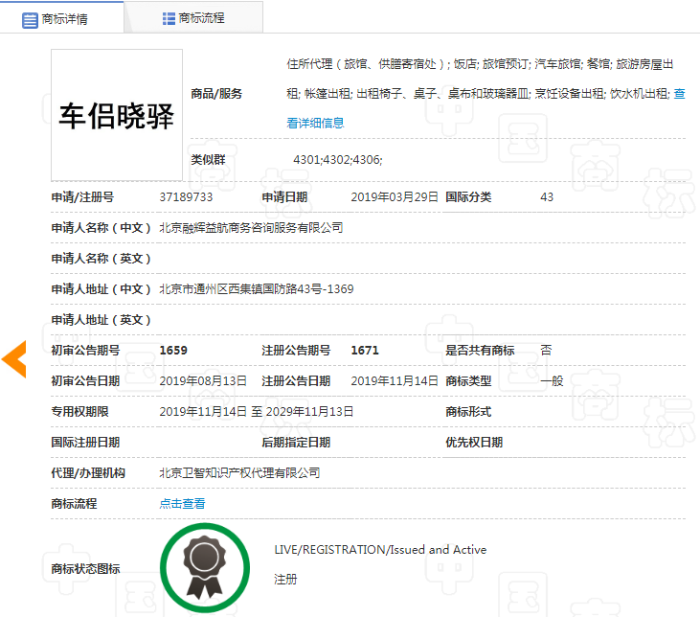
图 6 商标注册基础信息图例

商标基础信息字段如表5所示：
表 5 商标基础信息字段
信息 | 字段 | 样例
商标基本信息 | 注册号/申请号 | 36198599
商标基本信息 | 国际分类 | 25（1-45国际分类）
商标基本信息 | 申请日期 | 2012年7月6日
商标基本信息 | 商标名称 | 木棉花
商标基本信息 | 商标类型 | 一般（P 普通商标、Z 证明商标、J 集体商标、T 特殊商标）
商标基本信息 | 代理机构编码 | 00011002
商标基本信息 | 初审公告期号 | 1659
商标基本信息 | 初审公告日期 | 2019年08月13日
商标基本信息 | 注册公告期号 | 1671
商标基本信息 | 注册公告日期 | 2019年11月14日
商标基本信息 | 专用期开始日期 | 2019年11月14日
商标基本信息 | 专用期结束日期 | 2029年11月13日
商标基本信息 | 专用期有效期 | 2019年11月14日至 2029年年11月13日
商标基本信息 | 商标说明 | “申请人为非自然人、非政府机关”且“商标图样中不含人物肖像”。商标由汉字+英文+图形组成，英文无含义。
商标基本信息 | 商标颜色说明 | 商标由红蓝两色组成，红色为主体，蓝色为装饰色。
商标基本信息 | 放弃专用权说明 | XX腐竹（腐竹放弃专用）XXX中国.赣州（中国.赣州放弃专用）
商标基本信息 | 是否立体商标 | 否（1：是，0：否）
商标基本信息 | 是否共有申请 | 否（1：共有，0：非共有）
商标基本信息 | 商标形态 | 文字（0001：文字，0010：图形，0100：声音，1000：气味；按位编码）
商标基本信息 | 地理标志信息 | 0（1：是，0：否）
商标基本信息 | 颜色标志 | 0（1：是，0：否）
商标基本信息 | 是否驰名商标 | 1（1：是，0：否）
商标商品/服务信息 | 注册号 | 36198599
商标商品/服务信息 | 国际分类（核定使用的商品） | 25（1-45国际分类）
商标商品/服务信息 | 类似群 | 3503 3502 3501 3508 3504
商标商品/服务信息 | 商品中文名称 | 大闸蟹
商标代理人信息 | 代理编号 | 00011002
商标代理人信息 | 代理人名称 | 某知识产权代理公司
商标注册人信息 | 注册号 | 36198599
商标注册人信息 | 注册人中文名称 | XXX
商标注册人信息 | 注册人中文地址 | 北京市朝阳区
商标注册人信息 | 注册人外文名称 | XXXX
商标注册人信息 | 注册人外文地址 | Jinan City,Shandong Province
注册商标图样信息 | 注册号 | 36198599
注册商标图样信息 | 商标图样 | 图形样例格式（JPEG文件形式）
注册商标共有人信息 | 注册号 | 36198599
注册商标共有人信息 | 共有人中文名称 | XXX
注册商标共有人信息 | 共有人中文地址 | 北京市朝阳区
注册商标共有人信息 | 共有人外文名称 | ****
注册商标共有人信息 | 共有人外文地址 | Jinan City,Shandong Province
国际注册基础信息 | 注册号 | 36198599
国际注册基础信息 | 国际注册号 | G*****（由数字和字母组成）
国际注册基础信息 | 国际注册日期 | 2019年08月13日（申请国际注册的日期）
国际注册基础信息 | 国际通知日期 | 2019年08月07日
国际注册基础信息 | 国际申请语种 | EN
国际注册基础信息 | 国际申请类型 | P（X：协定，P：议定）
国际注册基础信息 | 国际公告期号 | 10029（国际申请公告时指定公告号码）
国际注册基础信息 | 国际公告日期 | 2019年08月07日
国际注册基础信息 | 后期指定日期 | 2019年08月07日（商标申请人获得国际注册后,又就同一商标申请指定本国际注册所并未包括的马德里联盟的其他成员国给予商标保护例，所指定日期）
国际注册基础信息 | 基础注册日期 | 2019年08月07日（基本申请的日期或者注册产生所基于的日期或者分案主题的基本申请的日期）
商标优先权信息 | 注册号 | 36198599
商标优先权信息 | 国际分类 | 25（1-45国际分类）
商标优先权信息 | 优先权编号 | 36198599（要求优先权的商标序列号）
商标优先权信息 | 优先权种类 | 要求
商标优先权信息 | 优先权日期 | 2019年08月13日（要求的优先权信息）
商标优先权信息 | 优先权国家/地区 | 马德里
商标优先权信息 | 优先权商品 | 商品间以分号分隔
商标流程信息 | 申请/注册号 | 申请序列号，37189733
商标流程信息 | 业务名称 | 商标注册申请
商标流程信息 | 环节名称 | 受理通知书发文
商标流程信息 | 结论 | 2013-03-07：撤回商标注册申请
商标流程信息 | 日期 | 2019年08月13日（流程环节结论生成日期）

（3）商标流程信息
商标流程信息包括国际注册及优先权信息与商标效力有关信息、商标权状态、商标审核流程信息。
商标流程样例如图7所示，表6为商标流程信息字段介绍。
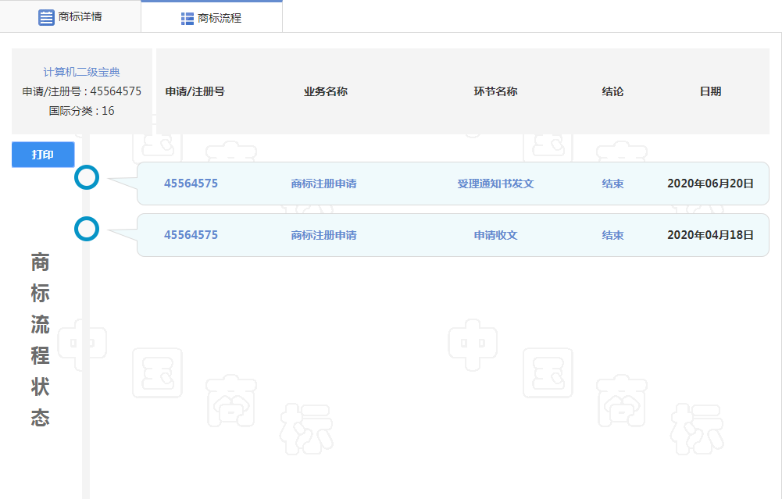
图 7 商标流程样例图例

表 6 商标流程信息字段介绍
字段 | 样例
申请/注册号 | 申请序列号，37189733
业务名称 | 商标注册申请
环节名称 | 受理通知书发文
结论 | 2013-03-07：撤回商标注册申请
日期 | 2019年08月13日（流程环节结论生成日期）

（4）商标证明信息
商标注册证明信息主要包括公示商标注册证和优先权证明、商标变更、转让、续展证明等证明类文件的基本信息，社会公众可以通过这些信息了解商标文件的内容和效力。
商标注册证明信息样例如图8所示，表7为商标证明信息字段合集说明。
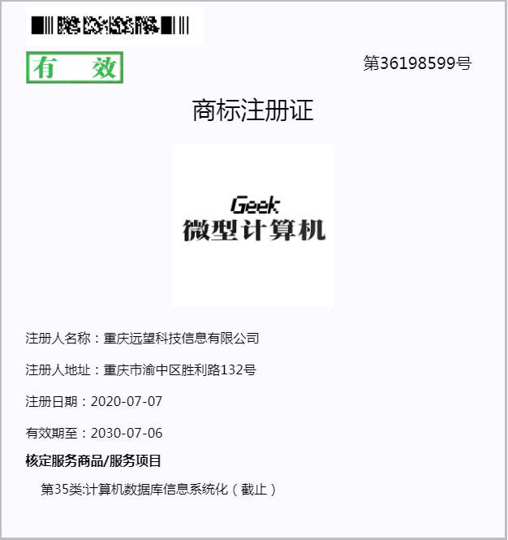
图 8 商标注册证明信息图例

表 7 商标证明信息字段合集
信息 | 字段 | 样例
商标注册证/商标注册证明 | 注册号 | 36198599
商标注册证/商标注册证明 | 注册人名称 | 某公司
商标注册证/商标注册证明 | 注册人地址 | 某地址
商标注册证/商标注册证明 | 注册日期 | 2020年7月6日
商标注册证/商标注册证明 | 商标图样 | 图形样例格式（JPEG文件形式）
商标注册证/商标注册证明 | 有效期至 | 2030年7月6日
商标注册证/商标注册证明 | 核定服务商品/服务项目 | 第35类：计算机数据库信息系统化
商标转让证明 | 注册号 | 1282916
商标转让证明 | 受让人名称 | 某公司
商标转让证明 | 受让人地址 | 某地址
商标变更证明 | 注册号 | 1282916
商标变更证明 | 变更后注册人名义 | 某公司
商标变更证明 | 变更后注册人地址 | 某地址
商标续展证明 | 注册号 | 1282916
商标续展证明 | 续展有效期 | 2012年11月21日至2022年11月20日
补发商标注册证/商标注册证明 | 注册名称 | 某公司
补发商标注册证/商标注册证明 | 注册地址 | 某地址
补发商标注册证/商标注册证明 | 注册日期 | 2020-07-06
补发商标注册证/商标注册证明 | 有效期至 | 2020-07-06
补发商标注册证/商标注册证明 | 核定服务商品/服务项目
  第35类：计算机数据库信息系统化
补发商标转让证明 | 注册号 | 1282916
补发商标转让证明 | 受让人名称 | 某公司
补发商标转让证明 | 受让人地址 | 某地址
补发商标变更证明 | 注册号 | 1282916
补发商标变更证明 | 变更后注册人 | 某公司
补发商标变更证明 | 变更后注册人地址 | 某地址
补发商标续展证明 | 注册号 | 1282916
补发商标续展证明 | 续展有效期 | 2012年11月21日至2022年11月20日
更正商标转让证明 | 注册号 | 1282916
更正商标转让证明 | 受让人名称 | 某公司
更正商标转让证明 | 受让人地址 | 某地址
更正商标变更证明 | 注册号 | 1282916
更正商标变更证明 | 变更后注册人 | 某公司
更正商标变更证明 | 变更后注册人地址 | 某地址
更正商标续展证明 | 注册号 | 1282916
更正商标续展证明 | 续展有效期 | 2012年11月21日至2022年11月20日
优先权证明 | 申请号 | 36198599
优先权证明 | 申请人名称 | 某公司
优先权证明 | 申请人地址 | 某地址
优先权证明 | 申请日期 | 2020年7月6日
优先权证明 | 商标图样 | 
优先权证明 | 是否共有商标 | 2020年7月6日
优先权证明 | 类别 | 第 30类：速溶咖啡；蜂蜜；蜂胶；
优先权证明 | 商品/服务项目 | 第35类：计算机数据库信息系统化

（5）商标评审裁定/决定文书信息
商标评审裁定/决定文书信息主要包括驳回复审决定、无效宣告请求裁定、商标不予注册复审决定、撤销复审决定书及商标评审案件结案通知书等信息。
商标评审裁定/决定文书样例如图9所示。

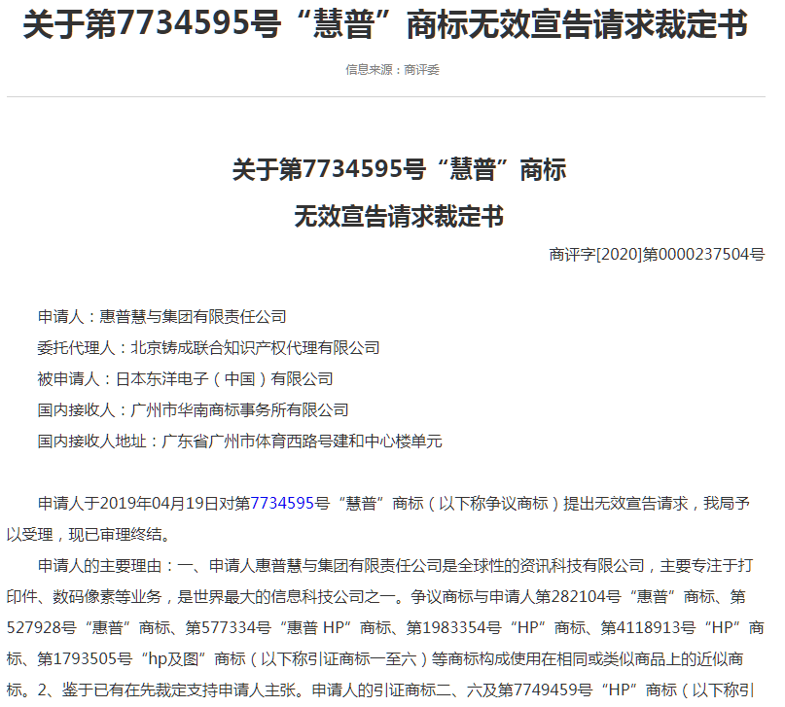
图 9 商标评审裁定/决定文书图例
商标评审裁定/决定文书信息字段如表8所示。
表 8 商标评审裁定/决定文书信息字段
信息 | 字段 | 样例
驳回复审决定书 | 名称 | 关于第40032315号“阿巴町abardeen”商标驳回复审决定书
驳回复审决定书 | 商评字号 | 商评字[2020]第0000184553号
驳回复审决定书 | 申请人 | 某公司
驳回复审决定书 | 委托代理人 | 某公司
驳回复审决定书 | 合议组成员 | XXX等
驳回复审决定书 | 决定书日期 | 2020年7月10日
驳回复审决定书 | 决定书正文 | 略
无效宣告请求裁定书 | 名称 | 关于第24918381号“尚都比拉”商标无效宣告请求裁定书
无效宣告请求裁定书 | 商评字号 | 商评字[2020]第0000184553号
无效宣告请求裁定书 | 申请人 | XXX
无效宣告请求裁定书 | 委托代理人 | 某代理有限公司
无效宣告请求裁定书 | 被申请人 | 某公司
无效宣告请求裁定书 | 合议组成员 | XXX等
无效宣告请求裁定书 | 决定书日期 | 2020年7月10日
无效宣告请求裁定书 | 裁定书正文 | 略
商标  不予注册复审决定书 | 名称 | 关于第22739795号“提姆霍顿 TIM HORTONS”商标不予注册复审决定书
商标  不予注册复审决定书 | 商评字号 | 商评字[2020]第0000184553号
商标  不予注册复审决定书 | 申请人 | XXX
商标  不予注册复审决定书 | 委托代理人 | 深圳市科冠知识产权代理有限公司
商标  不予注册复审决定书 | 原异议人 | 郑州标炬商贸有限公司
商标  不予注册复审决定书 | 合议组成员 | XXX等
商标  不予注册复审决定书 | 决定书日期 | 2020年7月10日
商标  不予注册复审决定书 | 决定书正文 | 略
撤销复审决定书 | 名称 | 关于第15286698号“比特”商标  撤销复审决定书
撤销复审决定书 | 商评字号 | 商评字[2020]第0000184553号
撤销复审决定书 | 申请人（原撤销申请人） | XXX
撤销复审决定书 | 委托代理人（申请人） | 某代理有限公司
撤销复审决定书 | 被申请人（原撤销被申请人） | 某公司
撤销复审决定书 | 委托代理人（被申请人） | 某代理有限公司
撤销复审决定书 | 合议组成员 | XXX等
撤销复审决定书 | 决定书日期 | 2020年7月10日
撤销复审决定书 | 决定书正文 | 略
商标  评审案件结案通知书 | 名称 | 关于第12713716号“工作圈”商标  评审案件结案通知书
商标  评审案件结案通知书 | 商评字号 | 商评字[2020]第0000184553号
商标  评审案件结案通知书 | 申请人（原撤销申请人） | XXX
商标  评审案件结案通知书 | 委托代理人（申请人） | 某代理有限公司
商标  评审案件结案通知书 | 被申请人（原撤销被申请人） | 某公司
商标  评审案件结案通知书 | 原异议人 | 某公司
商标  评审案件结案通知书 | 审查员 | XXX等
商标  评审案件结案通知书 | 决定书日期 | 2020年7月10日
商标  评审案件结案通知书 | 决定书正文 | 略

2.商标数据内容属性
商标内容属性概括起来可分为三种属性，即经济属性、识别属性和法律属性。

（1）经济属性
商标作为法定的“民事权利”，《与贸易有关的知识产权协定》（TRIPS）在序言中明确承认知识产权的私权属性。商标权作为私权，具有财产属性，因此商标可以进行质押、许可等经济活动。商标代表商品商业价值及商品市场定位。商标知名度越高，其市场价值越高。
商标经济价值在商标许可、转让、质押、融资、证券化等环节表现直接。许可使用费用、转让标的额、质押和融资乃至证券化过程中的品牌价值评估，都是品牌经济价值的直观数据体现。
需要说明的是商标是商品的标识，商标传递了商品的质量、价位、产品特色等信息。随着商标的使用以及其商标宣传深度展开，商标上累积的商誉价值日益增加，商标符号价值脱离商品以及商业主体的倾向越来越明显。

（2）识别属性
商标代表商品服务的内在质量和标准，在一定程度上表明了生产者或经营者对该商品所应承担的品质责任。消费者能凭借商标对产品进行选择和识别。
商品识别属性——商品服务区别作用，商标最本质、最基本的作用是区别同类商品或服务的来源。商标是识别商品或服务最便捷有效的手段，商标能区别相同商品的不同来源，有助于维护商标权利人和消费者的合法权益。
商品识别属性——质量和服务的监督作用。商标本身不是商品质量的标志，但是商标的信誉却取决于商品的质量，商品质量越好，商标的信誉就越高，两者相辅相成。商标促进生产者或经营者提高商品质量，维护商标信誉。
商品识别属性——商品选购指导作用。商标体现商品质量和服务，消费者根据商标进行选购商品即认牌购物。

（3）法律属性
法律属性主要体现在商标独占性、地域性和时效性。
独占性是指商标所有人对其注册商标享有专有使用权，未经商标所有人的同意，其他任何人不得在相同和类似商品上擅自使用注册商标所有人的注册商标。
时效性是指商标权的有效期限，在商标权法律规定的有效期限内，受法律的保护；超过有效期限，法律将不再保护该项注册商标的商标权。商标权期限届满前，如商标所有人认为需要继续使用的，可以依照商标法的规定申请续展。但如商标所有人到期不办理续展的，或续展申请未被核准的，则丧失商标权。
地域性是指根据某一国家/地区法律申请取得的商标权，只在该国家/地区有效，在其他国家/地区不发生法律效力。因此商品若涉及对外出口，若想在目标国/地区获得商标权保护，不仅应在本国申请注册，也应及时到销售国或地区申请注册。

（三）地理标志数据内容解读

1.地理标志数据内容介绍

（1）整体情况介绍
《与贸易有关的知识产权协定（TRIPS）》指出，地理标志是识别一种原产于一成员方境内或境内某一区域或某一地区的商品的标志，而该商品特定的质量、声誉或其他特性基本上可归因于它的地理来源。《地理标志产品保护规定》第二条规定，地理标志产品是指产自特定地域，所具有的质量、声誉或其他特性本质上取决于该产地的自然因素和人文因素，经审核批准以地理名称进行命名的产品。我国《商标法》第十六条第二款规定，地理标志，是指标示某商品来源于某地区，该商品的特定质量、信誉或者其他特征，主要由该地区的自然因素或者人文因素所决定的标志。
本指引主要介绍国家知识产权局管理和认定的地理标志产品和地理标志作为集体商标、证明商标注册的数据。
地理标志产品由国家知识产权局认定，包括产品受理公告、产品批准公告、专用标志核准公告。
地理标志作为集体商标、证明商标注册的，内容解读可参考商标部分。

（2）产品受理公告
产品受理公告相关字段为：申报产品名称、省份、申报机构、地方政府建议的地理标志产品产地范围、地方政府界定产地范围的建议文件、标准或技术规范、产品中文名称、产品名称、地理标志产地范围、界定产地范围的文件、欧盟批准文件等。
两个产品受理公告样例如图10和图11所示。
例1：关于受理行唐大枣等 10 个产品申报地理标志保护的公告（第 270 号）。
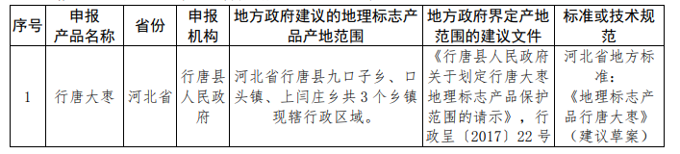
图 10 产品受理公告样例1
例2：关于受理捷克布杰约维采啤酒等2个欧盟产品申报地理标志产品保护的公告（第280号）。
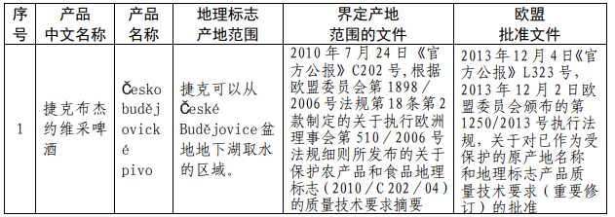
图 11 产品受理公告样例2
产品受理公告数据相关字段信息总结如表9所示。
表 9地理标志产品受理公告数据
相关字段 | 样例
公告号 | 第270号
公告部门 | 国家知识产权局
公告日期 | 2018-09-04
申报机构 | 某人民政府
申报产品名称 | 南陵大米
省份 | 安徽省
地方政府建议的地理标志产品产地范围 | 安徽省南陵县现辖行政区域
地方政府界定产地范围的建议文件 | 《南陵县人民政府关于界定“南陵大米”国家地理标志产品保护范围的报告》，南政秘〔2017〕34号
标准或技术规范 | 芜湖东源米业有限公司企业标准：Q/DY01—2017《南陵大米》
产品中文名称 | 捷克布杰约维采啤酒
产品名称 | Českobudějovicképivo
地理标志产地范围 | 捷克可以从ČeskéBudějovice盆地地下湖取水的区域。
界定产地范围的文件 | 2010年7月24日《官方公报》C202号，根据欧盟委员会第1898／2006号法规第18条第2款制定的关于执行欧洲理事会第510／2006号法规细则所发布的关于保护农产品和食品地理标志（2010／C202／04）的质量技术要求摘要
批准文件 | 2013年12月4日《官方公报》L323号，2013年12月2日欧盟委员会颁布的第1250/2013号执行法规，关于对已作为受保护的原产地名称和地理标志产品质量技术要求（重要修订）的批准

（3）产品批准公告
产品批准公告相关字段为公告号、公告部门、公告日期、申请机构、地理标志产品名称、产地范围、质量要求、专用标志管理使用等。
产品批准公告样例“关于批准对连江海带等5个产品实施地理标志产品保护的公告”，如图12所示。
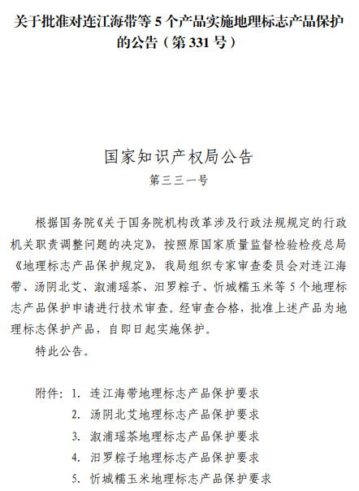
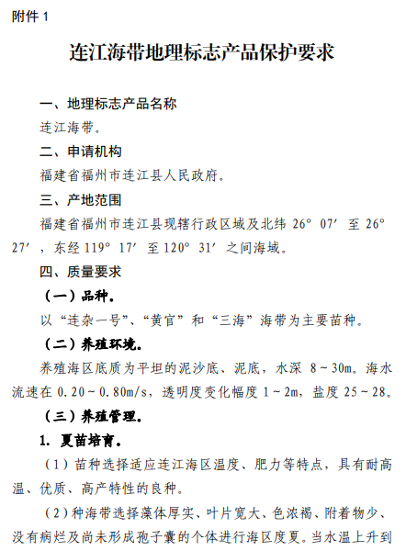
图 12 产品批准公告样例
产品批准公告数据相关字段信息总结如表10所示。
表 10产品批准公告数据字段

相关字段 | 样例
公告号 | 第331号
公告部门 | 国家知识产权局
公告日期 | 2019-10-18
申请机构 | 某人民政府
地理标志产品名称 | 连江海带
产地范围 | 福建省福州市连江县现辖行政区域及北纬26°07′至26°27′，东经119°17′至120°31′之间海域
质量要求 | （一）品种（二）养殖环境（三）养殖管理等
专用标志管理使用 | 连江海带产地范围内的生产者，可向福建省连江县知识产权局提出使用“地理标志产品专用标志”的申请，经福建省知识产权局审核，报国家知识产权局核准后予以公告。连江海带的检测机构由福建省知识产权局在符合资质要求的检测机构中选定

（4）产品专用标志核准公告
产品专用标志核准公告相关字段为地理标志产品名称、企业名称、统一社会信用代码、备注。
例：如图13所示，关于核准某米业有限公司等23家企业使用地理标志产品专用标志的公告（第363号）。
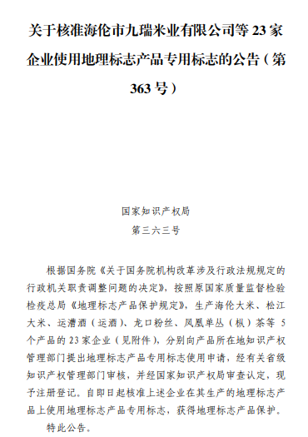
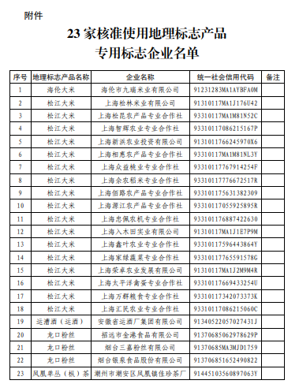
图 13 专用标志核准公告样例
地理标志产品专用标志核准公告数据相关字段信息总结如表11所示。
表 11地理标志产品专用标志核准公告数据字段
相关字段 | 样例
公告号 | 第363号
公告部门 | 国家知识产权局
公告日期 | 2020-06-01
地理标志产品名称 | 海伦大米
企业名称 | 某米业有限公司
统一社会信用代码 | 91231283MA1AYBFA0M
备注 | 变更

2.地理标志数据内容属性
地理标志数据一般具有地域属性、法律属性和标准属性。

（1）地域属性
地理标志不仅存在国家对其实施保护的地域限制，而且其所有者同样受到地域的限制，只有产品来源地的生产者才能使用该地理标志。在其他区域生产的同类产品，即使品质相当，甚至品质更优，也不能使用该地理标志。地理标志作为一种标记，其主要功能就在于使消费者能够区分来源于地理标志的产品与来源于其他地区的同种产品，便于比较、挑选。地理标志一般都具有区分同类产品特征。如地理标志数据包括具有省份、产地范围、界定产地范围的文件等与地域有关的信息。

（2）法律属性
地理标志是一种重要的知识产权。《地理标志产品保护规定》第二条规定，地理标志产品，是指产自特定地域，所具有的质量、声誉或其他特性本质上取决于该产地的自然因素和人文因素，经审核批准以地理名称进行命名的产品；第二十一条规定，依法对地理标志保护产品实施保护。对于擅自使用或伪造地理标志名称及专用标志的；不符合地理标志产品标准和管理规范要求而使用该地理标志产品的名称的；或者使用与专用标志相近、易产生误解的名称或标识及可能误导消费者的文字或图案标志，使消费者将该产品误认为地理标志保护产品的行为，将依法进行查处，社会团体、企业和个人可监督、举报。商标法第十六条指出，地理标志是指标示某商品来源于某地区，该商品的特定质量、信誉或者其他特征，主要由该地区的自然因素或者人文因素所决定的标志。《商标法实施条例》第四条规定，以地理标志作为证明商标注册的，其商品符合使用该地理标志条件的自然人、法人或者其他组织可以要求使用该证明商标，控制该证明商标的组织应当允许。以地理标志作为集体商标注册的，其商品符合使用该地理标志条件的自然人、法人或者其他组织，可以要求参加以该地理标志作为集体商标注册的团体、协会或者其他组织，该团体、协会或者其他组织应当依据其章程接纳为会员；不要求参加以该地理标志作为集体商标注册的团体、协会或者其他组织的，也可以正当使用该地理标志，该团体、协会或者其他组织无权禁止。

（四）集成电路布图设计数据内容解读

1.集成电路布图设计数据内容介绍

（1）整体情况介绍
集成电路布图设计是集成电路设计中最底层步骤物理设计的成果。物理设计通过布局、布线技术将逻辑综合的成果转换成物理版图文件。该文件包含了各硬件单元在芯片上的形状、面积和位置信息。集成电路中至少有一个是有源元件的两个以上元件和部分或者全部互连线路的三维配置，或者为制造集成电路而准备的上述三维配置。
通俗地说，集成电路布图设计就是确定用以制造集成电路的电子元件在一个传导材料中的几何图形排列和连接的布局设计。
集成电路布图设计主要数据包括集成电路布图设计专有权公告、集成电路布图设计专有权事务公告、集成电路布图设计终止公告等。

（2）集成电路布图设计专有权公告
集成电路布图设计专有权事务公告包括专有权转移和集成、专有权主动放弃、错误更正公告、退信公告及著录项变更等信息数据。
集成电路布图设计专有权公告样例如图14所示。
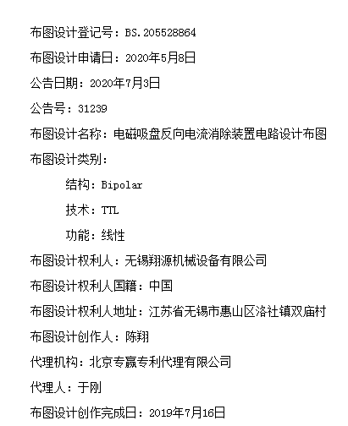
图 14 集成电路布图设计专有权公告
集成电路布图设计专有权公告一般包含如表12所示字段信息。
表12集成电路布图设计专有权公告数据字段
数据字段 |  | 样例
布图设计登记号 |  | BS.045000875
布图设计申请日 |  | 2004年05月08日
公告日期 |  | 2004年07月03日
公告号 |  | 31239
布图设计名称 |  | 电磁吸盘反向电流消除装置电路设计布图
布图设计类别 | 结构 | Bipolar
布图设计类别 | 技术 | TTL
布图设计类别 | 功能 | 线性
布图设计权利人 |  | 某公司
布图设计权利人国籍 |  | 中国
布图设计权利人地址 |  | 某地址
布图设计创作人 |  | XXX
代理机构 |  | 某公司
代理人 |  | XXX
布图设计首次商业利用日 |  | 2003年05月06日
布图设计创作完成日 |  | 2019年7月16日

（3）集成电路布图设计专有权事务公告
集成电路布图设计专有权事务公告一般包括布图设计登记号、布图设计名称、权利人名称、代理人姓名、文件名称、主动放弃生效日、生效日等。
布图样例如图15所示。
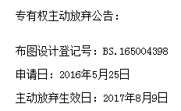
图 15 集成电路布图设计专有权事务公告
集成电路布图设计专有权事务公告一般包含如表13所示字段信息。
表 13 集成电路布图设计专有权事务公告字段
数据字段 | 样例
布图设计登记号 | BS.045000875
布图设计名称 | 电磁吸盘反向电流消除装置电路设计布图
布图设计申请日 | 2004年05月08日
权利人名称 | XXX
权利人国籍/省市 | 北京
权利人地址 | 某地址
联系人姓名 | XXX
联系人地址 | 某地址
联系人邮编 | 100085
联系人电话 | 82895700/1/5/6-808
代理人姓名 | XXX
代理人地址 | 某地址
代理人邮编 | 100085
代理人电话 | 82895700/1/5/6-808
更正项 | 更正权利人名称
布图设计申请号 | 105000450
收件人 | XXX
文件名称 | 专有权终止通知书
主动放弃生效日 | 2017年08月07日
生效日 | 2017年08月07日

（4）集成电路布图设计终止公告
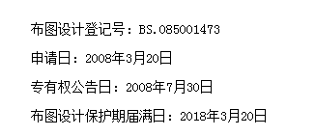
图 16 集成电路布图设计终止公告
集成电路布图设计终止公告一般包含如表14所示字段信息。
表 14集成电路布图设计终止公告字段
数据字段 | 样例
布图设计登记号 | BS.165004398
申请日 | 2016年5月25日
专有权公告日 | 2016年6月26日
布图设计保护期届满日 | 2017年8月9日

2.集成电路布图设计数据内容属性
集成电路布图设计是确定用以制造集成电路的电子元件在一个传导材料中的排列和连接的布局设计，可以固定在磁盘或掩膜上，也可以固定在集成电路产品中。集成电路布图设计数据具有技术属性、法律属性，具体如下。

（1）技术属性
集成电路布图设计本身是技术解决思路的客观体现，其最终形态是含有布图设计的集成电路产品，组装成能完成一定任务、具有特定功能的零件或设备产品。
集成电路布图设计对设计本身进行了详细描述，发明创造点明确了结构、技术、功能，因此具有技术属性。

（2）法律属性
集成电路布图设计是独立的知识产权客体，其本身就有复制权、专有权等。集成电路布图设计中的布图设计权利人，布图登记号、有效年限等信息体现其法律意义。

二、知识产权基础数据结构解读
数据结构解读主要包括数据元素解读、数据元素命名解读、存储路径解读和数据库存储方式解读四部分。

（一）数据元素解读
解读数据元素要了解知识产权基础数据元素分类。知识产权基础数据通常根据其在业务流程中的位置及其自身性质、用途、处理方式等进行分类。其目的是使数据元素之间实现清晰的归类和关联。根据需求不同，具体可将数据元素分为基础元素类和业务元素类。
基础元素：被广泛应用的基础性的数据元素，仅在为其他元素所调用时才能表达确切知识产权基础信息，其含义随着语境的不同而发生变化。
示例，日期、国别、名称、图片、地址等。
业务元素：功能性的数据元素，单独或通过调用基础的数据元素，明确地与某数据元素相对应，表达一定的知识产权基础信息，使得数据产品具有一定的功能或者用途。
示例：
知识产权主体信息数据：姓名、职务、部门、个体代码、联系方式等。
专利数据：申请日、申请号、公开号、说明书、说明书附图等。
商标数据：申请号、注册号、申请日、商标名称、商标类型等。
地理标志数据：公告号、地理标志产品名称、保护范围、申请机构、质量要求等。
集成电路布图设计数据：登记号码、申请号码、申请日期、创作完成日期等。
数据元素分类编号由字母和阿拉伯数字组成，具体命名规则参见《知识产权基础信息数据规范（试行），定义 4.1.2》
知识产权基础数据元素遵循一定的国际标准或地区标准。常见文件格式为CSV、TXT、SGML和XML等；常见图形格式为TIF、GIF和JPG等。知识产权基础数据元素解读就是通过对数据文件解析把元素名称、元素说明、元素属性以及子元素等信息从知识产权基础数据中抽取出来。在抽取过程中因数据遵循标准、数据格式、提取需求、采用技术等因素不同，决定数据解析的层次、路径和方法也有所相同。实际应用需结合数据的具体情况确定解析策略，实现对数据元素的提取。
知识产权元素数据提取工具可采用java、Python等技术进行开发，根据数据使用需求提取数据字段。

（二）数据元素命名解读
批量数据压缩包及单条实体数据的命名都有一定规则，常采用数据内容、号码信息、提供期号、期号与序号结合等方式进行命名。
例：
数据编码CN-IMGS-10-A的含义如下：
CN– IMGS– 10– A

中国 标准化全文图像 发明专利类型 专利申请
而专利文献本身常以文献申请号进行命名，如CN202030417378.8，含义如下：
CN202030417378.8

中国 2020年 外观 申请序号 计算机校验位
数据元素命名常根据数据元素所起的作用，结合数据元素所采用标准和规范进行命名。单条实体数据元素、属性和类型一般具有英文名称（英文名称具有对应的中文名称）。知识产权数据遵循元素名称（中、英文）、属性名称（英文）和类型名称（英文）的命名规则。
例：
专利申请日期命名为申请日期：ApplicationDate；专利申请流水号命名为申请号：ApplicationNumber。
更多文件命名参见《知识产权基础信息数据规范（试行），附录C》

（三）存储路径解读
虽然不同来源知识产权数据包的组织存储结构不同，但都具有明确的存储路径和打包方式，如存储路径是指在以数据名称、文件提供期号、文件类型等命名的文件夹下，存放数据压缩包；打包方式是指按数据名称、号码信息、提供期号、数据类型等进行压缩打包数据。
其中单条实体数据中插图、附图等独立图片信息，也都有明确路径加载解析规则。
如，数据压缩包存储路径：
CN-IMGS-10-A_中国发明专利申请公布标准化全文图像数据\20200428\20200428-1-001.ZIP

第一层文件夹：数据编码数据名称 第二层文件夹：公布日期 实体数据压缩包
上两条信息揭示了图形数据、数据压缩包的存储路径，在需要引用数据时，系统可根据该信息调取相应数据。

（四）数据库存储方式解读
批量提取的数据元素需进行结构化处理，并存储在数据库中，通过检索应用向目标群体提供服务。通常，知识产权数据存储入库要经历数据库设计阶段、数据库实施阶段和数据库测试阶段三个阶段，如图17所示。
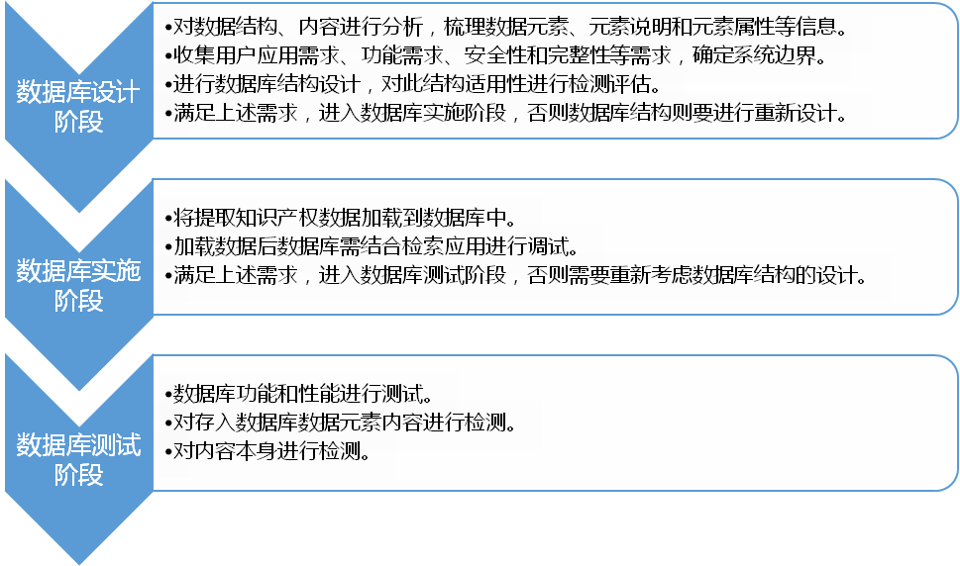
图 17 数据库必要流程示意图
（1）数据库设计阶段
该阶段需要对数据结构、内容分析梳理，厘清数据元素之间关系；确定系统需求和系统边界；并对数据结构进行可行性测试。
（2）数据库实施阶段
把提取知识产权数据加载到数据过程中，少量数据，可以使用人工方法进行数据加载。对于大批量数据，应根据实际需求开发加载工具完成这个工作。
在数据库实施阶段，需要通过数据抽取、数据核对、数据装载、索引构建等一系列步骤方能将知识产权文献数据构建成为文献数据库。数据抽取主要是从数据中提取所需数据元素，为数据装载做准备；数据质检主要是进行数据去重、数据完整度，确保数据的准确性；数据装载主要是将数据内容装载到数据库中，这一过程中需保证数据内容和数据库字段准确对应；索引构建主要是在完成字段的数据装载后，依据应用检索方式构建索引，构建索引过程中要结合实际应用场景，充分考虑索引类型、停用词以及后期数据库维护等因素。
图18为数据库实施阶段的流程示意图。
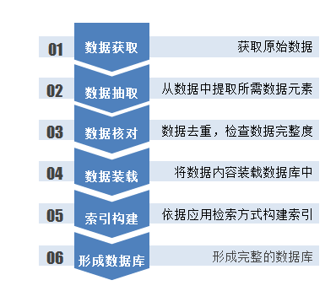
图 18 数据库实施阶段的流程示意图
（3）数据库测试阶段
数据库测试具体可分为两方面。一方面，对数据库功能和性能进行测试。如，测试结果符合设计要求，数据库可投入使用，否则需要根据测试结果对数据库进行必要的调整。另一方面，数据库测试需对数据库中的数据元素内容进行检测。内容检测首先要检查数据元素内容空值情况，数据元素和元素内容对应情况，然后再对内容本身进行检测，如：号码、数据类型、图形、数据日期等，内容是否正确、格式是否规范。

三、知识产权数据规范
知识产权数据规范是指：知识产权基础信息（包括专利、商标、地理标志、集成电路布图设计、知识产权主体和知识产权综合应用）的数据元素规范、知识产权基础信息的文件名规范和知识产权基础信息的外部实体规范。
（1）知识产权基础信息数据元素，包含基础元素、业务元素等，方便对数据解读。
（2）知识产权基础信息文件名的规范，通过规范命名可快速区分解读知识产权数据所包含的基本信息。
（3）知识产权基础信息外部实体的规范，对知识产权基础信息中的实体图像、表格、公式等进行规范。
针对数据内容，国际国内都出台了一系列标准规范。本指引主要对常用的知识产权基础数据相关标准规范进行介绍。
- 国际标准简介
《WIPO工业产权信息与文献标准》包含着丰富工业产权信息与文献标准规范信息，对于工业产权工作具有重大意义。该标准刊登在《WIPO工业产权信息与文献手册》第三部分中，以替换页形式用英文、法文和西班牙文出版，不定期更新，归纳起来分为以下4组类别。
A 组：信息和文献的通用标准（见表15）

表 15 信息和文献的通用标准
序号 | 标准号 | 标准中文名称 | 标准英文名称 | 发布日期 | 主要作用 | 网址
1 | ST.2 | 采用公历标示日期的标准方法 | Standard ST.2: Manner for designating calendar dates | 1997-05-30 | 规范日期信息 | https://www.wipo.int/export/sites/www/standards/en/pdf/03-02-01.pdf
2 | ST.3 | 用双字母代码表示国家、其他实体及政府间组织的推荐标准 | Standard ST.3: Two-letter codes for the representation of states, other entities and organizations | 2019-07-05 | 规范国别信息 | https://www.wipo.int/export/sites/www/standards/en/pdf/03-03-01.pdf
3 | ST.13 | 专利补充保护证书工业设计及集成电路布图设计申请的编号建议 | Standard ST.13: Numbering of applications for IPRs | 2008-02-21 | 规范号码信息 | https://www.wipo.int/export/sites/www/standards/en/pdf/03-13-01.pdf
4 | ST.96 | 使用XML（可扩展标识语言）来处理知识产权信息的建议 | Standard ST.96: Processing of Intellectual Property information using XML | 2020-06-01 | 规范数据格式 | https://www.wipo.int/export/sites/www/standards/en/pdf/03-96-01.pdf
B 组：有关专利信息和文献的标准（见表16）
表 16 有关专利信息和文献的标准
序号 | 标准号 | 标准中文名称 | 标准英文名称 | 发布日期 | 主要作用 | 网址
1 | ST.1 | 关于惟一化标识专利文献所需最低限度数据元素的建议 | Minimum data elements required to uniquely identify a patent document | 2001-05-30 | 规范专利数据元素 | https://www.wipo.int/export/sites/www/standards/en/pdf/03-01-01.pdf
2 | ST.6 | 对公布的专利文献编号的建议 | Numbering of published patent documents | 2002-12-06 | 规范专利号码 | https://www.wipo.int/export/sites/www/standards/en/pdf/03-06-01.pdf
3 | ST.8 | 在可机读记录中记录国际专利分类 IPC 号的标准 | IPC symbols on machine-readable records | 2010-10-29 | 规范分类标准 | https://www.wipo.int/export/sites/www/standards/en/pdf/03-08-01.pdf
4 | ST.9 | 关于专利及补充保护证书的著录项目数据的建议 | Bibliographic data on and relating to patents and SPCs | 2013-04-19 | 规范专利著录项目 | https://www.wipo.int/export/sites/www/standards/en/pdf/03-09-01.pdf
5 | ST.10 | 公布的专利文献 | Published patent documents | 1997-11-21 | 规范文献公布信息 | https://www.wipo.int/export/sites/www/standards/en/pdf/03-10-00.pdf
6 | ST.10/A | 专利文献的格式 | Format of patent documents | 1994-04 | 规范专利文献格式 | https://www.wipo.int/export/sites/www/standards/en/pdf/03-10-a.pdf
7 | ST.10/B | 著录项目数据的版式 | Layout of bibliographic data components | 2008-12-21 | 规范著录项目格式 | https://www.wipo.int/export/sites/www/standards/en/pdf/03-10-b.pdf
8 | ST.10/C | 著录项目数据的表示 | Presentation of bibliographic data components | 2010-10-29 | 规范著录项目数据 | https://www.wipo.int/export/sites/www/standards/en/pdf/03-10-c.pdf
9 | ST.10/D | 与专利文献的物理特性特别是有关其可复制性和可辨认性的指南 | Physical characteristics of patent documents | 2016-10 | 专利文献的物理特性指南 | https://www.wipo.int/export/sites/www/standards/en/pdf/03-10-d.pdf
10 | ST.11 | 关于专利公报或相关出版物中最低限索引的建议 | Minimum of indexes to be inserted in patent gazettes | 1990-12 | 规范索引 | https://www.cnipa.gov.cn/transfer/wxfw/zlwxxxggfw/zsyd/bzyfl/gjbz/ygzlxxhwxdbz/201407/P020140701420375508720.pdf
11 | ST.12 | 专利文献摘要编制指南 | Preparation of abstracts of patent documents | 1994-04 | 规范摘要 | https://www.wipo.int/export/sites/www/standards/en/pdf/03-12-00.pdf
12 | ST.12/A | 专利文献摘要编制通用指南 | Abstracts of patent documents | 1994-04 | 规范摘要 | https://www.wipo.int/export/sites/www/standards/en/pdf/03-12-a.pdf
13 | ST.12/B | 类目专利文摘编制指南 | Categorized patent abstract | 1994-04 | 规范摘要 | https://www.wipo.int/export/sites/www/standards/en/pdf/03-12-b.pdf
14 | ST.12/C | 以卡片形式另行公布的定题信息服务 SDI 摘要的物理特性指南 | Physical characteristics of separately published abstracts | 1994-04 | 规范 SDI 摘要的格式 | https://www.wipo.int/export/sites/www/standards/en/pdf/03-12-c.pdf
15 | ST.14 | 在专利文献中列入引证参考文献的建议 | References cited in patent documents | 2016-05-24 | 规范引证文献 | https://www.wipo.int/export/sites/www/standards/en/pdf/03-14-01.pdf
16 | ST.15 | 专利文献中发明名称的用词指南 | Titles of inventions in patent documents | 1995-12 | 规范发明名称 | https://www.wipo.int/export/sites/www/standards/en/pdf/03-15-01.pdf
17 | ST.16 | 用于标识不同种类专利文献的推荐标准代码 | Identification of different kinds of patent documents | 2016-10 | 规范专利种类代码 | https://www.wipo.int/export/sites/www/standards/en/pdf/03-16-01.pdf
18 | ST.17 | 官方公报中公告标目的编码建议 | Coding of headings of announcements made in official gazettes | 1990-12 | 规范公告标目的编码 | https://www.wipo.int/export/sites/www/standards/en/pdf/03-17-01.pdf
19 | ST.18 | 关于专利公报及其他专利公告期刊的建议 | Patent gazettes and other patent announcement journals | 1997-11-21 | 规范专利公报及其他专利公告期刊的形式 | https://www.wipo.int/export/sites/www/standards/en/pdf/03-18-01.pdf
20 | ST.19 | 工业产权局出版年度半年度季度索引的建议 | Indexes issued by IPO | 1990-12 | 规范索引 | https://www.wipo.int/export/sites/www/standards/en/pdf/03-19-01.pdf
21 | ST.20 | 专利文献中名称索引的编制建议 | Name indexes to patent documents | 1993-12 | 规范名称、索引 | https://www.wipo.int/export/sites/www/standards/en/pdf/03-20-01.pdf
22 | ST.21 | 关于缩减向工业产权局提交优先权文献量的建议 | Reduction of volume of priority documents | 1994-04 | 规范优先权文献量 | https://www.wipo.int/export/sites/www/standards/en/pdf/03-21-01.pdf
23 | ST.22 | 关于以光学字符识别（OCR）格式准备专利申请的建议 | Authoring of patent applications for the purpose of OCR | 2008-11-21 | 对专利文本的OCR建议 | https://www.wipo.int/export/sites/www/standards/en/pdf/03-22-01.pdf
24 | ST.25 | 专利申请中核苷酸和氨基酸序列表的表述标准 | Presentation of nucleotide and amino acid sequence listings | 2009-10-30 | 规范序列表 | https://www.wipo.int/export/sites/www/standards/en/pdf/03-25-01.pdf
25 | ST.26 | 使用 XML 表示核苷酸和氨基酸序列表的建议标准 | Presentation of nucleotide and amino acid sequence listings using XML | 2019-09 | 规范序列表 | https://www.wipo.int/export/sites/www/standards/en/pdf/03-26-01.pdf
26 | ST.27 | 关于专利法律状态数据交换的建议 | Exchange of Patent Legal Status Data | 2019-07-05 | 规范专利法律状态数据交换 | https://www.wipo.int/export/sites/www/standards/en/pdf/03-27-01.pdf
27 | ST.31 | 用于交换可机读专利文件记录的推荐标准编码字符集 | Character sets for the exchange of patent documents | 1996-10 | 规范标准编码字符集 | https://www.wipo.int/export/sites/www/standards/en/pdf/03-31-01.pdf
28 | ST.32 | 使用SGML标准通用标记语言标记专利文件的建议 | Markup of patent documents using SGML | 1995-11-24 | 规范使专利数据格式 | https://www.wipo.int/export/sites/www/standards/en/pdf/03-32-01.pdf
29 | ST.33 | 用于交换专利文件摹真信息的推荐标准格式 | Data exchange of facsimile information of patent documents | 1999-02-12 | 规范用于交换专利文件摹真信息的格式 | https://www.wipo.int/export/sites/www/standards/en/pdf/03-33-01.pdf
30 | ST.34 | 用于著录项目数据交换的以电子形式记录申请号的建议 | Recording of application numbers in electronic form | 1997-05-30 | 规范申请号 | https://www.wipo.int/export/sites/www/standards/en/pdf/03-34-01.pdf
31 | ST.35 | 用于数据交换的在盘至盘和 IBM3480/90 盒式磁带（MMMT）上以混合模式出版专利文件信息的推荐标准格式 | Data exchange of mixed-mode published patent information on MMMT | 1999-12-10 | 规范用于数据交换的专利文件格式 | https://www.wipo.int/export/sites/www/standards/en/pdf/03-35-01.pdf
32 | ST.36 | 使用 XML（可扩展标识语言）来处理专利文件的建议 | Processing of patent information using XML | 2007-11-23 | 规范专利数据格式 | https://www.wipo.int/export/sites/www/standards/en/pdf/03-36-01.pdf
33 | ST.37 | 公开的专利文献权威文档的建议 | Authority File of Published Patent Documents | 2019-07-05 | 规范权威文档 | https://www.wipo.int/export/sites/www/standards/en/pdf/03-37-01.pdf
C 组：有关商标信息和文献的标准（见表17）
表 17 有关商标信息和文献的标准
序号 | 标准号 | 标准中文名称 | 标准英文名称 | 发布日期 | 主要作用 | 网址
1 | ST.60 | 关于商标著录项目数据的建议 | RECOMMENDATION CONCERNING BIBLIOGRAPHIC DATA RELATING TO MARKS | 2019-07-05 | 规范商标著录项目 | https://www.wipo.int/export/sites/www/standards/en/pdf/03-60-01.pdf
2 | ST.62 | 关于维也纳分类标准缩略语的建议 | Standard abbreviation for “Vienna Classification | 1992-12-11 | 规范维也纳分类缩略语 | https://www.wipo.int/export/sites/www/standards/en/pdf/03-62-01.pdf
3 | ST.63 | 有关商标公报内容和版式的建议 | Content and layout of trademark gazettes | 1997-11-21 | 规范商标公报内容和版式 | https://www.wipo.int/export/sites/www/standards/en/pdf/03-63-01.pdf
4 | ST.64 | 用于商标检索的推荐检索文件 | Search files for trademark search | 1996-05-24 | 规范检索文件 | https://www.wipo.int/export/sites/www/standards/en/pdf/03-64-01.pdf
5 | ST.66 | 使用 XML（可扩展标识语言）来处理商标信息的建议 | Processing of trademark information using XML | 2012-02-27 | 规范商标数据格式 | https://www.wipo.int/export/sites/www/standards/en/pdf/03-66-01.pdf
6 | ST.67 | 关于商标的图形要素的电子化管理建议 | Electronic management of the figurative elements of trademarks | 2012-05-04 | 规范商标图形要素管理 | https://www.wipo.int/export/sites/www/standards/en/pdf/03-67-01.pdf
7 | ST.68 | 对声音商标的电子化管理建议 | Electronic management of sound marks | 2016-03-24 | 规范声音商标管理 | https://www.wipo.int/export/sites/www/standards/en/pdf/03-68-01.pdf
D 组：有关工业品外观设计信息和文献的标准（见表18）
表 18 有关工业品外观设计信息和文献的标准
序号 | 标准号 | 标准中文名称 | 标准英文名称 | 发布日期 | 主要作用 | 网址
1 | ST.80 | 关于工业设计著录项目数据的建议 | Bibliographic data relating to industrial designs | 2004-01-30 | 规范工业设计著录项目 | https://www.wipo.int/export/sites/www/standards/en/pdf/03-80-01.pdf
2 | ST.81 | 关于工业设计公报的内容和版式的建议 | Content and layout of industrial designs gazettes | 1997-11-21 | 规范工业设计公报 | https://www.wipo.int/export/sites/www/standards/en/pdf/03-81-01.pdf
3 | ST.86 | 使用 XML（可扩展标识语言）来处理工业设计信息的建议 | Processing of industrial design information using XML | 2008-02-21 | 规范工业设计数据格式 | https://www.wipo.int/export/sites/www/standards/en/pdf/03-86-01.pdf
- 国内标准简介：
第一组，文献信息标准，见表19。
表 19 文献信息标准
序号 | 标准名称 | 发布日期 | 主要作用 | 网址
1 | 中国专利文献著录项目 | 2012-11-16 | 规范著录项目 | https://www.cnipa.gov.cn/art/2014/7/4/art_2150_151060.html
2 | 中国专利文献号 | 2012-11-16 | 规范专利文献号 | https://www.cnipa.gov.cn/art/2014/7/4/art_2150_151059.html
3 | 中国专利文献版式 | 2003-07-14 | 规范专利版式 | https://www.cnipa.gov.cn/art/2014/7/4/art_2150_151056.html
4 | 专利申请号标准 | 2003-07-14 | 规范专利申请号 | https://www.cnipa.gov.cn/art/2009/11/17/art_2150_151048.html
5 | 专利申请人和专利权人（单位）代码标准 | 2001-11-01 | 规范专利申请人和专利权人代码 | https://www.cnipa.gov.cn/art/2009/11/17/art_2150_151047.html
6 | 专利文献种类标识代码标准 | 2004-01-07 | 规范文献种类 | https://www.cnipa.gov.cn/art/2009/11/17/art_2150_151043.html
7 | 专利文献著录项目标准（试行） | 2006-11-10 | 规范著录项目 | https://www.cnipa.gov.cn/art/2009/11/17/art_2150_151042.html
第二组，数据信息标准，见表20。
表 20 数据信息标准
序号 | 标准名称 | 发布日期 | 主要作用 | 网址
1 | 专利信息统计数据项标准（第一部分） | 2003-01-15 | 规范著录项目 | https://www.cnipa.gov.cn/art/2009/11/17/art_2150_151041.html
2 | 知识产权基础信息数据规范（试行）正文文本及规范性附录 | 2019 | 规范知识产权基础信息 | --
3 | GB/T 18391.1-2009 信息技术元数据注册系统（MDR） | 2009-09-30 | 规定元数据 | http://www.gb688.cn/bzgk/gb/newGbInfo?hcno=C6322880EA6B375084D51224B598E7A3
4 | ZC 0014—2012 专利文献数据规范 | 2012-11-16 | 规范专利文献数据 | https://www.cnipa.gov.cn/art/2014/7/4/art_2150_151057.html
5 | 专利数据元素标准第2部分：关于用XML处理中国发明、实用新型专利文献数据的暂行办法 | 2006-12-22 | 规范XML格式专利数据 | https://www.cnipa.gov.cn/art/2009/11/17/art_2150_151045.html
6 | 专利公共统计数据项 | 2012-11-16 | 规范专利统计数据项 | https://www.cnipa.gov.cn/art/2014/7/4/art_2150_151058.html
7 | 专利文献数据规范 | 2012-11-16 | 规范专利数据 | https://www.cnipa.gov.cn/art/2014/7/4/art_2150_151057.html
8 | 专利数据元素标准第1部分：关于用XML处理复审请求审查决定、无效请求审查决定和司法判决文件的暂行办法 | 2006-12-22 | 规范xml格式专利数据 | https://www.cnipa.gov.cn/art/2009/11/17/art_2150_151046.html
9 | 中国专利数据元素标准第3部分：关于用XML处理中国专利申请数据的规范 | 2012-11-16 | 规范xml格式专利数据 | https://www.cnipa.gov.cn/art/2014/7/4/art_2150_151055.html

第四章 知识产权数据利用
知识产权发展为社会各领域的发展带来了新的机遇和挑战。知识产权基础数据利用是科技创新的前提与基础，也是推动科技创新的关键。普及知识产权数据利用流程、场景和方式是促进知识产权数据价值发挥和提升数据利用效率的重要方式。知识产权数据利用，主要从知识产权数据利用场景、知识产权数据利用方式和数据应用系统建设利用三个维度，全面阐述如何利用知识产权数据。

一、知识产权数据利用场景
不同的数据利用对象根据其对数据不同的利用需求具有不同的数据利用场景。本指引列举的数据利用对象包括各级知识产权管理部门、企业、高校、科研院所、行业协会、知识产权服务机构、社会公众。

（一）各级知识产权管理部门
各级地方知识产权管理部门工作职责涉及当地知识产权的创造、保护、运用、管理和服务。在这一过程中，知识产权数据利用场景如表21所示。
表 21各级地方知识产权局数据利用场景
数据利用场景 | 数据利用目的 | 数据利用方式
知识产权创造 | 提升当地专利、商标、地理标志、集成电路布图设计等申请的数量、质量、价值 | ①高价值专利培育工作，需要进行专利检索、专利分析等，以了解专利培育领域整体专利布局状况，及拟培育专利的创新性评价
知识产权创造 | 提升当地专利、商标、地理标志、集成电路布图设计等申请的数量、质量、价值 | ②商标提质增效工作，需要进行商标检索、商标分析等，以了解商标数量和质量情况
知识产权创造 | 提升当地专利、商标、地理标志、集成电路布图设计等申请的数量、质量、价值 | ③专利奖评选过程需要通过专利检索、专利分析判断拟评专利的价值
知识产权创造 | 提升当地专利、商标、地理标志、集成电路布图设计等申请的数量、质量、价值 | ④专利密集型产业示范产品、示范企业建设工作中，需要进行专利检索、专利分析等进行产业、产品评价
知识产权创造 | 提升当地专利、商标、地理标志、集成电路布图设计等申请的数量、质量、价值 | ⑤重点产业的重点专利推送工作，需要进行专利检索、专利分析
知识产权保护 | 打击知识产权侵权，建立保护制度，优化市场环境；提高专利预审服务质量；持续提升专利、商标行政保护效能 | ①专利预审服务需要进行专利性检索
知识产权保护 | 打击知识产权侵权，建立保护制度，优化市场环境；提高专利预审服务质量；持续提升专利、商标行政保护效能 | ②专利、商标侵权判定需要进行专利、商标检索
知识产权保护 | 打击知识产权侵权，建立保护制度，优化市场环境；提高专利预审服务质量；持续提升专利、商标行政保护效能 | ③知识产权预警工作需要进行专利检索、专利分析、专利预警、商标检索、商标分析、专题数据库建设等
知识产权保护 | 打击知识产权侵权，建立保护制度，优化市场环境；提高专利预审服务质量；持续提升专利、商标行政保护效能 | ④在企业海外贸易、贴牌加工、产品展销会、企业自创品牌和重大项目招投标等活动中指导企业进行专利检索、专利分析，避免风险
知识产权保护 | 打击知识产权侵权，建立保护制度，优化市场环境；提高专利预审服务质量；持续提升专利、商标行政保护效能 | ⑤专利无效、诉讼统计需要进行专利检索、专利分析
知识产权运用 | 促进当地知识产权运用工作 | ①知识产权转让、许可、质押调查等工作需要进行专利检索分析、商标检索分析、地理标志检索分析、集成电路布图检索分析等
知识产权运用 | 促进当地知识产权运用工作 | ②通过专利导航提高企业、高校、科研院所等主体的决策精准度和科学性，全景式分析创新方向
知识产权运用 | 促进当地知识产权运用工作 | ③推动知识产权运营平台（中心）建设，需要进行专利专题数据库建设、专利检索分析、商标检索分析等
知识产权运用 | 促进当地知识产权运用工作 | ④开展知识产权金融服务，需要基于知识产权数据开发适用于不同应用场景的知识产权价值评估模型及工具；建立以知识产权为核心指标的科技型中小企业创新能力评价体系，评价体系的实施需要进行专利检索分析、商标检索分析等
知识产权管理 | 提升知识产权综合管理效率 | ①地域、重点产业知识产权数据统计工作，需要知识产权数据支撑
知识产权管理 | 提升知识产权综合管理效率 | ②知识产权服务机构管理和培育工作中，需要知识产权数据支撑
知识产权管理 | 提升知识产权综合管理效率 | ③知识产权（专利）密集型产业增加值核算与发布机制等工作，需进行专利检索分析、统计分析等
知识产权服务 | 搭建当地知识产权服务工作体系，提升当地知识产权服务工作水平 | ①搭建知识产权信息公共服务平台，为当地知识产权服务工作体系建立提供支撑，推动信息资源深度利用
知识产权服务 | 搭建当地知识产权服务工作体系，提升当地知识产权服务工作水平 | ②组织区域知识产权信息公共服务节点和网点提供知识产权公益培训、基础性检索查询和分析、知识产权文献传递、信息咨询等基础服务
知识产权服务 | 搭建当地知识产权服务工作体系，提升当地知识产权服务工作水平 | ③鼓励区域内具备相应资质和服务能力的知识产权信息公共服务节点、网点提供低成本专业化公共服务，包括知识产权专业检索和分析、专题数据库建设等

（二）企业
知识产权数据利用贯穿了企业生产经营所有环节，包括研发、采购和销售，以及企业重组、并购、融资、技术引进、技术转移/许可、侵权纠纷、技术合作、人才引进、竞争对手调查、品牌推广、海外参展等。在这些环节中，知识产权数据利用场景如表22所示。
表 22 企业数据利用场景
数据利用场景 |  | 数据利用目的 | 数据利用方式
企业知识产权管理 |  | 提升企业知识产权规范化管理水平，有效运用知识产权策略，提升知识产权数量和质量 | 需要进行专业检索分析、商标检索分析、建立专题数据库等
研发环节 | 研发规划 | 了解所在行业现有技术发展状况、市场竞争状况 | 需要进行技术创新分析、竞争对手调查分析等
研发环节 | 研发立项 | 产品侵权风险管控 | 需要进行防侵权检索
研发环节 | 项目研发 | 针对研发问题提出  创新思路  专利布局  专利申请 | 需要进行技术创新分析、专利布局、专利性检索等
研发环节 | 产品测试 | 产品侵权风险管控 | 需要进行防侵权检索
研发环节 | 生产上市 | 产品侵权风险管控 | 需要进行防侵权检索
采购环节 |  | 控制产品采购知识产权风险。筛选具有知识产权优势的供应商 | 需要进行防侵权检索、技术评价分析等
销售环节 |  | 管控专利侵权风险 | 需要进行防侵权检索、专利布局分析等
企业重组 |  | 知识产权资产进行评估 | 需要对企业内部专利、商标、集成电路布图进行检索、分析等
企业并购 |  | 在并购中利用知识产权数据对并购方所持有的知识产权进行合理评估 | 需要对并购方知识产权（专利、商标、集成电路布图）进行检索、分析等
融资 |  | 利用知识产权数据分析对质押物的价值进行合理评估 | 需要对质押物（专利、商标等）的真实性、准确性、技术价值、经济价值、法律价值进行技术评价
技术引进 |  | 利用知识产权数据分析对拟引进技术进行评价，评估引进技术的技术价值和知识产权风险 | 需要对拟引进技术及其同类技术进行技术评价分析
技术转移/许可 |  | 在技术转移/许可过程中，利用知识产权数据获取包含目标技术的知识产权并对所述知识产权进行评价 | 需要进行技术评价分析
侵权纠纷 |  | 在遭遇知识产权（专利、商标等）侵权纠纷时，通过知识产权数据分析和利用判断侵权的真实性 | 需要进行防侵权检索
技术合作 |  | 利用专利数据分析寻找技术合作对象和合作技术 | 需要进行技术合作分析
人才引进 |  | 在人才引进过程中，利用知识产权数据寻找目标人才，并对其涉及的知识产权进行评价 | 需要进行人才管理分析
竞争对手调查 |  | 利用知识产权数据分析进行竞争对手调查 | 需要进行检索分析
品牌推广 |  | 利用商标数据分析了解企业商标状况 | 需要进行对商标检索分析
海外参展 |  | 管控专利侵权风险 | 需要进行防侵权检索
中小微企业和发展成熟的企业尤其是大企业相比，存在机动灵活、具有创新动力的优势，但也存在资金不足、规模小、风险大、缺乏人员、知识产权管理欠缺等劣势。
对于中小微企业而言，其战略的重点通常在于使得企业存活和发展的特定创新技术，因此，专利是其最核心最重要的技术保护方式，完善的专利保护对其未来的发展具有至关重要的作用，因此，专利布局分析、技术创新分析、专利性分析等是其必要的数据利用方式。

（三）高校和科研机构
知识产权数据利用在高校和科研机构的科研工作、教学工作、评审、科研成果转化、人才引进、技术合作等方面，都必不可少。在高校各项工作开展过程中，知识产权数据利用场景如表23所示。
表 23高校和科研机构数据利用场景
数据利用场景 | 数据利用目的 | 数据利用方式
知识产权信息收集分析 | 承担知识产权信息及相关数据文献情报的收集、整理、分析工作 | 专利检索、专利分析
知识产权信息资源平台建设 | 建设和维护知识产权信息资源平台，应用知识产权信息相关技术，有条件的可进行知识产权信息分析工具的开发 | 专利专题数据库
知识产权咨询 | 为知识产权管理体系建立完善、知识产权重大事务和重大决策提供咨询、建议 | 专利检索、专利分析
科研项目技术调研 | 了解现有技术情况，确定研究方向 | 技术创新分析
科研项目立项 | 了解现有技术情况，确定研究方向，搜集可改进的现有技术 | 技术创新分析
科研项目研究 | 针对所研究问题提出  创新思路  专利布局  专利申请 | 技术创新分析、专利布局分析、  专利性检索
科研项目成果 | 科研成果侵权风险管控和专利布局 | 防侵权检索  专利布局分析
知识产权成果转化 | 参与高校/科研机构产学研协同创新，协助高校/科研机构知识产权的资产管理和运营，促进高校/科研机构知识产权转移转化。高校/科研机构在知识产权技术的转移转化工作中，利用知识 产权数据对转化技术进行合理评价等 | 技术评价分析
人才培养和引进 | 利用知识产权数据资源，通过培训等方式壮大信息服务人才队伍，开展知识产权信息素养教育，宣讲普及知识产权信息知识及利用技能。  在人才引进过程中，利用知识产权数据获取目标人才，并对其涉及的知识产权进行评价。  知识产权人才培养 | 人才管理分析
教学工作 | 教学工作中、学生学习过程中可以获取所需知识产权文献 | 专利检索、专利分析
学科评估 | 对学科建设水平进行评估 | 专利检索、专利分析
评审 | 为各类评审工作提供知识产权信息支撑 | 专利检索、专利分析
技术合作 | 在合作研发过程中，利用知识产权数据获取包含目标技术的知识产权并对所述知识产权进行合理评价 | 技术合作分析
助力政府工作 | 发挥资源和人才优势，为地方经济产业发展提供知识产权信息服务；承担各级知识产权管理部门、教育管理部门委托的工作 | 专利检索、专利分析
大学生作为高校中的重要主体，是创新创业的重要力量。从学生变成创新创业主体，重点在于新技术，并对新技术形成完善的专利保护，因此，专利布局分析、技术创新分析、专利性分析等是其必要的数据利用方式。

（四）行业协会
各行业协会对知识产权数据的需求及利用，主要体现在开展行业经济与创新发展调查、制定行业发展规划、引导行业创新发展方向、加强行业自律、维护行业公平竞争及人才培训等工作时，需要行业相关知识产权数据提供有力支撑保障，提高协会会员知识产权创造、保护、运用的能力，提升行业协会知识产权综合服务水平。具体数据利用场景如表24所示。
表24 各专业协会数据利用场景
数据利用场景 | 数据利用目的 | 数据利用方式
知识产权创造 | 提升行业专利、商标、集成电路布图、地理标志申请的数量、质量、价值 | ①行业高价值专利培育工作需要进行专利性检索、技术创新分析、专利布局分析等
知识产权创造 | 提升行业专利、商标、集成电路布图、地理标志申请的数量、质量、价值 | ②推动重点领域的重点企业和服务机构合作开展商标提质增效工作，需要进行商标检索、商标分析等
知识产权创造 | 提升行业专利、商标、集成电路布图、地理标志申请的数量、质量、价值 | ④专利信息推送工作，需要进行专利检索、专利分析
知识产权保护 | 通过对知识产权保护的宣传，提升行业自律意识，营造尊重知识产权的公平竞争环境 | ①宣传行业知识产权保护、总结行业侵权纠纷工作及典型案例时，需进行专利检索分析、商标检索分析
知识产权保护 | 通过对知识产权保护的宣传，提升行业自律意识，营造尊重知识产权的公平竞争环境 | ②鼓励、引导和指导行业企业建立完善内部知识产权预警预防机制，需要进行专利检索、商标检索、专题数据库建设等
知识产权保护 | 通过对知识产权保护的宣传，提升行业自律意识，营造尊重知识产权的公平竞争环境 | ③知识产权预警工作，需进行专利检索，专利分析和专利预警
知识产权保护 | 通过对知识产权保护的宣传，提升行业自律意识，营造尊重知识产权的公平竞争环境 | ④对企业“走出去”、海外维权的知识产权指导，需要进行专利检索、专利预警、商标检索等
知识产权运用 | 加强行业知识产权运营体系建设，促进知识产权运用工作 | ①知识产权转移、许可、质押工作需要进行专利检索分析、商标检索分析、地理标志检索分析、集成电路布图检索分析等
知识产权运用 | 加强行业知识产权运营体系建设，促进知识产权运用工作 | ②行业知识产权数据统计，需要进行专利检索分析、商标检索分析等
知识产权服务 | 搭建行业知识产权服务工作体系，提高企业知识产权工作能力 | ①制定行业发展规划需进行专利检索分析、商标检索分析以提供数据支撑
知识产权服务 | 搭建行业知识产权服务工作体系，提高企业知识产权工作能力 | ②提供行业知识产权信息推送等公共服务，需进行专利检索分析、商标检索分析、建立专题数据库等
知识产权服务 | 搭建行业知识产权服务工作体系，提高企业知识产权工作能力 | ③针对知识产权利用方式展开培训，为企业培养知识产权利用综合型人才

（五）知识产权服务机构
表 25 知识产权服务机构数据利用场景
数据利用场景 | 数据利用目的 | 数据利用方式
知识产权服务机构针对专利、商标、集成电路布图设计等知识产权提供代理、转让、登记、鉴定、评估、认证、咨询、检索、培训等服务，服务对象涉及政府、企业、高校、科研院所、社会公众 | 针对政府、企业、高校和科研机构的信息化服务需求提供知识产权数据库建设服务 | 知识产权专题数据库建设
 | 针对企业、高校、科研机构和社会公众的专利、商标、地理标志、集成电路布图的申请、注册、登记需求，提供知识产权代理服务 | 在代理服务中，通过专利检索、商标检索、地理标志检索、集成电路布图设计检索判定所代理知识产权的授权前景
 | 针对企业、高校、科研机构和社会公众的维权需求提供维权诉讼服务 | 在维权诉讼中，通过专利检索、专利分析、商标检索、地理标志检索、集成电路布图设计检索判定侵权可能性，分析无效对方知识产权可能性
 | 针对企业、高校、科研机构和社会公众的专利转化需求提供知识产权评估、交易、质押融资、托管和经营服务 | 通过专利检索、专利分析、商标检索、商标分析、地理标志检索、地理标志分析、集成电路布图检索、集成电路布图分析等数据利用方式进行知识产权评估，从而为交易、质押融资、托管和经营提供支持
 | 针对企业、高校、科研机构和社会公众的技术创新需求、风险规避需求、品牌管理需求和战略制定需求提供技术咨询（创新分析）、法律咨询（侵权分析、预警分析）、市场咨询（品牌管理和分析）和管理咨询（战略制定）服务 | 通过专利检索、专利分析、商标检索、商标分析、地理标志检索、地理标志分析、集成电路布图检索、集成电路布图分析等数据利用方式进行为技术、法律、市场、管理咨询服务提供支撑和依据

（六）社会公众
表 26 社会公众数据利用场景
数据利用场景 | 数据利用目的 | 数据利用方式
社会公众对知识产权数据（专利、商标、集成电路布图、地理标志）的利用通常发生在其对信息的获取、技术投资和形成知识产权成果上 | 查询技术信息 | 通过简单的关键词、申请人等字段进行检索获取相关专利信息，以查询相关技术信息
社会公众对知识产权数据（专利、商标、集成电路布图、地理标志）的利用通常发生在其对信息的获取、技术投资和形成知识产权成果上 | 查询商标信息 | 通过简单的关键词、注册人等字段进行检索获取相关商标信息，以查询相关品牌信息
社会公众对知识产权数据（专利、商标、集成电路布图、地理标志）的利用通常发生在其对信息的获取、技术投资和形成知识产权成果上 | 查询地理标志信息 | 通过简单的关键词或其他检索字段等进行检索获取相关地理标志信息，以查询相关地理标志信息
社会公众对知识产权数据（专利、商标、集成电路布图、地理标志）的利用通常发生在其对信息的获取、技术投资和形成知识产权成果上 | 查询集成电路布图信息 | 通过简单的关键词或其他检索字段进行检索获取相关集成电路布图信息，以查询相关集成电路布图信息
社会公众对知识产权数据（专利、商标、集成电路布图、地理标志）的利用通常发生在其对信息的获取、技术投资和形成知识产权成果上 | 专利分析 | 通过检索分析平台，在检索后进行简单的统计分析，以初步了解专利信息披露的简单技术情报
社会公众对知识产权数据（专利、商标、集成电路布图、地理标志）的利用通常发生在其对信息的获取、技术投资和形成知识产权成果上 | 商标分析 | 在商标检索后进行简单的统计分析，以初步了解商标信息披露的简单情报
社会公众对知识产权数据（专利、商标、集成电路布图、地理标志）的利用通常发生在其对信息的获取、技术投资和形成知识产权成果上 | 形成知识产权成果 | 在形成知识产权成果的过程中通过专利检索等确保成果质量

二、知识产权数据利用方式

（一）专利数据的利用方式

1.专利检索
专利检索是根据一项数据特征，从大量的专利文献或专利数据库中挑选符合某一特定需求的专利文献或信息的过程。根据不同的检索目的，专利检索可分为专利基础信息检索、专利技术检索这两大类。

（1）专利基础信息检索
描述：专利基础信息检索，一般指针对专利著录项目数据进行的检索。从不同的检索角度来看，通常包括号码检索、相关人检索、法律状态检索、关键词检索等。
检索类型 | 含义 | 涉及内容
号码检索 | 以专利号码为对象进行的检索 | 申请号、公开公告号、优先权号、同族号等号码信息
相关人检索 | 以与专利相关人为对象进行的检索 | 申请人、发明人、专利权人、设计人、转让人、受让人等相关人员信息
法律状态检索 | 以与专利法律状态相关的信息为对象进行的检索 | 与法律状态相关的日期信息、相关人信息、状态信息等
关键词检索 | 以关键词为对象进行的检索 | 从专利名称、摘要中提取的关键词
流程如图19所示。
图 19 专利基础检索流程图
①确定检索主题
专利著录项目数据主要包括：文献号、申请号、申请人或专利权人、发明人或设计人、专利分类号、优先权信息、发明名称、摘要、权利要求书、法律状态、同族专利、引文数据、运营信息等。检索前需明确，本次检索主题涉及的字段。
②选择检索入口
检索入口是专利信息检索系统为专利数据库中的、用于检索的字段设置的检索项，通常专利数据库中有哪些检索字段，检索软件就可以设置哪些检索入口。
作为专利检索数据库的检索软件通常设置的专利检索入口包括：文献号、申请号、申请人、发明人、专利分类号、发明名称、摘要、权利要求书、说明书、申请日、公布日等。
作为专业化的专利检索数据库的检索软件还会设置更多的检索入口，如各种加工后字段代码、法律状态、同族专利、引文数据、运营信息等。
作为格式化检索方式的检索界面上设置的检索入口通常是以固定的窗口模式设计的，检索者在检索时根据检索需求选择检索入口。
③根据检索目的，利用检索功能进行检索
在选择的检索入口中利用检索功能进行检索。
专利检索功能是指专利信息检索系统为使检索软件满足检索这需求，使专利数据库中各种相关信息能否被有效检索出来而做的特殊设置，包括逻辑组配检索、通配检索、范围检索、位置检索、二次检索等。检索入口确定后，需确定进行检索需要使用的检索功能。
逻辑组配检索也称布尔逻辑检索，是指检索软件设置了利用“与”“或”“非”等逻辑运算符将同一个字段内两个以上被检索词进行逻辑检索，组成逻辑检索提问式的检索功能。
通配检索是指检索软件设置了在某一检索字段内用“截断符”“强制符”“选择符”等通配符替代某一个检索字符串中的任意字符，构成通配检索式的检索功能。
范围检索是指检索软件设置在某一数值或日期检索字段内可使用“从……到……”“大于”“大于等于”“小于”“小于等于”等运算符号组织检索提问式的检索功能。
位置检索是指检索软件针对主题词或关键词检索设置的用“位置算符”将两个被检索词用逻辑“与”组配，且表明两次之间的位置关系，组成位置检索提问式的功能。通常“位置算符”分为代表相邻关系的“邻词算符”和代表同在关系的“同在算符”。
二次检索，是指检索软件设置了在前一检索结构中再次进行限定检索的功能。
④浏览检索结果
对检索结果进行浏览和阅读。
⑤终止检索
经浏览后，若检索结果能满足需求即可终止检索。
成果：和检索主题相关的专利文献。
要点提示：选择合理的检索入口并利用恰当的检索功能。

（2）专利技术检索

1）专利性检索
描述：也叫专利查新检索，专利性检索中的“专利性”主要涉及新颖性和创造性，专利性检索是以被检索的技术方案为对象，对包括专利文献在内的各种科技信息进行检索，从中获得评价该对象专利性的对比文件。分为申请专利前的检索（在此阶段，包括尚未形成权利要求书的技术方案）、审批过程中的检索、专利授权/驳回后的检索等。通常也可应用于专利防止侵权检索、被控侵权检索、专利无效检索等，以获取检索对象专利性（新颖性、创造性）的对比文件为目的的检索类型。
流程：
不同阶段的专利性检索，其实都基于权利要求的保护范围（在申请前，还包括待形成权利要求书的具体的一个或多个技术方案），因此在检索流程上可以以技术方案为检索对象，可参照图20所示的流程。
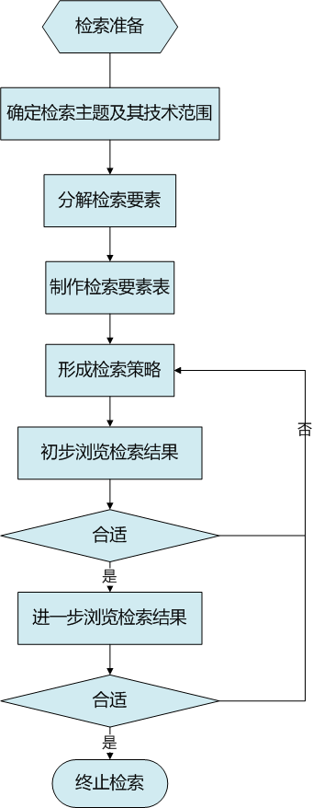
图 20 专利性检索流程图

①确定检索主题及其技术范围
检索前需明确检索的主题，并对技术方案进行解读。通过阅读待检索对象的现有技术资料，还可通过初步检索，结合相关的专利及非专利文献（期刊、书籍等），了解该待检索对象的背景技术、技术方案的技术构思、其在现有技术基础上的改进点（发明点）、以及实现该技术方案所采用的关键技术以及所采用的必要技术特征。
②分解检索要素
在充分了解检索主题后，根据具体技术方案提炼出检索要素，检索要素通常用分类号和关键词表达。提出检索要素的目的在于，利用可检索的要素来表达检索主题，以便于在数据库中查找文献。
③制作检索要素表
根据分解的检索要素，确定相关关键词和分类号。关键词涉及检索要素相关的技术名称、产品名称、工艺过程、行业用语、通俗称谓、上位概念、下位概念、同义词、近义词等，可通过工具书、文献资料、互联网等渠道查找确认。
分类号可通过国家专利分类表（IPC分类表）和联合专利分类表（CPC分类表）进行查找确认。
将查找到的不同检索要素涉及的关键词和分类号填入检索要素表。
检索要素 | 检索要素1 | 检索要素2 | 检索要素3 | 检索要素4
关键词
分类号
④形成检索策略
分析检索要素之间的逻辑关系，用AND、OR、NOT等运算符对检索要素所涉及的关键词和分类号进行组配，形成检索策略。
⑤初步浏览
对初步检索结果通过专利名称和摘要快速浏览判断查找到的专利文献是否和检索主题密切相关。对于密切相关的专利文献，可进一步进行全文阅读。
⑥阅读全文
通过阅读专利说明书全文判断查找到的专利是否和检索主题相关。依托检索对象所要求保护的技术方案（权利要求书）进行专利文献（现有技术）的筛选，判断现有技术所公开的技术方案（不仅限于权利要求书，包括该现有技术文件中公开的全部技术内容）与本检索对象所要求保护的技术方案之间的关系。
⑦终止检索
找到可以影响目标权利要求（或技术方案）的新颖性、创造性的对比文件，或经充分检索后仍未找到可影响目标权利要求（或技术方案）的新颖性、创造性的对比文件，即可终止检索。
成果：找到可以影响专利新颖性、创造性的对比文件。
要点提示：需要考虑专利的申请日（优先权日）。

2）专利技术信息检索
描述：专利技术信息检索指以任意一个技术主题为目标对专利文献进行检索，从而找出一批相关专利参考文献的过程。可应用于，当需要了解某一技术目前的发展状况时、在研究中遇到技术难题或需要寻找技术解决方案时、在开展课题研究等立项之前、企业引进先进技术时、企业出口其所生产的产品时、企业进行技术研发或指定发展战略时等。
流程：可参照图21所示流程。
图 21 专利技术信息检索流程图
①检索课题分析。确定检索课题是否属于专利技术信息检索。若有明确的检索技术主题但没有明确的技术解决方案，即属于专利技术信息检索。若既有明确的检索主题也有明确的技术解决方案，则应该为专利性检索（具体检索方式参照本指引“专利性检索”部分的内容）。
②检索主题分析。确定准备检索的主题是生产产品的设备，或是涉及多种。
③初步检索。利用被检索技术主题的若干已知的技术主题词进行检索，找到若干比较相关文献，然后阅读这些文献的著录项目，选定确实与检索主题相关的文献。
④确定检索要素。主要指的是国际专利分类（IPC）号、关键词的获取。通过阅读初步检索获得的文献的著录项目信息，找到IPC分类号，再通过查询IPC分类表获得与所要检索的主题最为相关的分类号；通过阅读著录项目及文本信息，获取与设计主题相关的关键词，及这些关键词的同义词、近义词、缩写等表达方式。
⑤构建检索表达式。通过以上步骤获得的分类号以及关键词信息，进行组合后确定一个完整的检索表达式，并进行检索。
⑥检索效果评价。
检索效果评价指标：
专利检索完成后，应对检索结果做出检索效果的评价。检索效果，是指检索所获得的有益结果，是对检索质量的检验尺度。检索效果是通过检索效果评价指标的计算来衡量的。
评价指标是衡量检索效果的标准，包括查全率、查准率、漏检率、误检率四项指标。
查全率：是指检出的该检索主题相关文献量与检索系统中该检索主题文献总量的比例，是衡量检索人员检出该技术主题相关文献能力的尺度。可通过如下公式计算。

查准率：是指检出的该检索主题相关文献量与检出文献总量的比例，是衡量检索精准度的尺度。可通过如下公式计算。
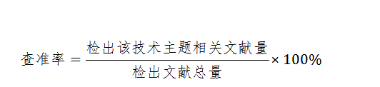
漏检率：是指漏检的该检索主题相关文献量与检索系统中该技术主题文献总量的比例，是衡量检索漏检文献的尺度。可通过如下公式计算。
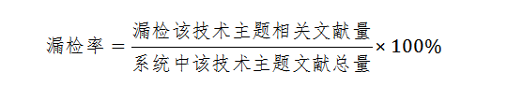
误检率：是指检出与该检索主题不相关文献量与检出文献总量的比例，是衡量检索误检文献程度的尺度。可通过如下公式计算。


对检索结果进行评估，如果满足检索需求则可以对检索结果进行细览和标引，若检索结果存在偏差，则需要对检索关键词及IPC分类号、以及检索式的表达方式进行调整，直到获得满意的检索结果为止。（具体评价标准可参照本章第二节“专利数据的利用方式”中“1专利检索”中有关终止检索的内容）
成果：所检索技术主题的技术解决方案。

2.专利分析
描述：专利分析是指从专利说明书、专利公报等专利文献中采集大量的专利信息，通过科学的方法对专利信息进行加工、整理、组合和分析，进而利用定量分析和定性分析的方法将这些信息转化为具有总揽全局及预测作用的情报。
类型：包括技术创新分析、竞争对手调查分析、技术评价分析、技术合作分析、人才管理分析、专利布局分析。
流程：如图22所示流程图。
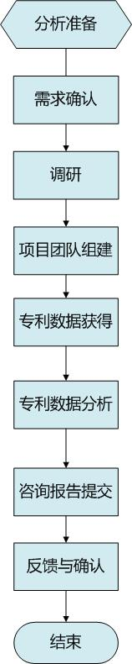
图 22 专利分析流程图
①需求确认
双方确认服务实际需求，服务所针对的专利文献的技术范围、时间区间、地域范围、技术分类等，并签署服务合同。
②调研
技术分解表用于界定分析所涉及的技术范围，需要明确技术范围是产品或技术本身，还是涉及上下游技术。
领域 | 一级分解 | 二级分解
技术领域 | 技术分支1 | 技术分支1-1
技术领域 | 技术分支1 | 技术分支1-2
技术领域 | 技术分支2 | 技术分支2-1
技术领域 | 技术分支2 | 技术分支2-2
技术领域 | 技术分支2 | 技术分支2-3
③项目团队组建
由项目管理人员、专利检索人员、专利分析人员等组成项目服务团队。项目管理人员统筹服务的开展和运行，专利检索人员负责专利文献的检索和数据清理工作，专利分析人员负责专利文献数据的统计和分析工作。
④专利数据获得
专利检索人员通过专利检索获得基础数据，并将数据进行清洗、筛选和分类。
⑤专利数据分析
专利分析人员将专利数据进行统计，并进行技术信息解读与分析，绘制定量和定性分析图表，开展专利数据的分析，分析包括但不限于专利趋势分析、专利地域分析、专利申请人/专利权人分析、专利技术分支分析、功效分析、专利技术路线分析、重点专利分析、侵权风险分析等。
专利趋势分析基础模板如下。
年份 | 2015 | 2016 | 2017 | 2018 | 2019 | 2020
专利量
专利地域分析基础模板如下。
地域 | 中国 | 美国 | 欧洲 | 日本 | 韩国
专利量
专利申请人/专利权人分析基础模板如下。
申请人/专利权人 | 申请人/专利权人1 | 申请人/专利权人2 | 申请人/专利权人3 | 申请人/专利权人4 | 申请人/专利权人5
专利量
专利技术分支分析基础模板如下。
技术分支 | 技术分支1 | 技术分支2 | 技术分支3 | 技术分支4
专利量
功效分析通常由技术分支和功能效果的专利数量进行构建，可用于寻找解决具体技术问题的专利技术，也可以用于寻找技术空白点、技术研发热点和突破点，用于指导研发。分析模板如下。
技术手段  技术效果 | 技术手段1 | 技术手段2 | 技术手段3 | 技术手段4
技术效果1
技术效果2
技术效果3
技术效果4
专利技术路线分析是主要基于专利文献信息分析描绘某技术领域的主要技术发展路径和关键技术节点。对于国家层面、行业层面、企业和研究机构层面来说，对于一个技术领域的主流专利技术发展状况来说具有很好的认知功能；技术路线分析能够从技术链的完整视野提供较为全面的决策信息，具有不可替代的决策功能；技术路线图可以清晰直观地展现技术发展路径和关键技术节点，具备良好的沟通功能。
技术路线分析以技术发展需求为主线，专利引证关系、主要申请人/发明人为分线，通过非专利文献信息、行业专家、专利被引频次等途径筛选代表关键技术节点的重要专利进行分析，可以帮助企业理清技术的发展主流、获取更多的竞争情报。基础分析模板如下。
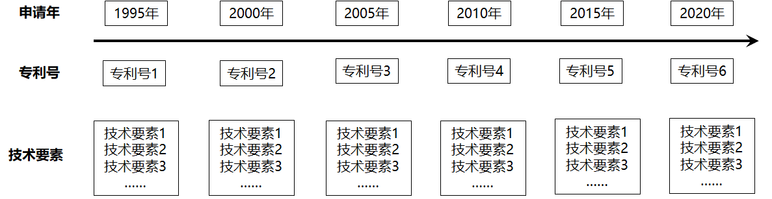
重点专利分析，通过对特定领域专利，可利用专利自身特定指标或与外部事件相关指标筛选出技术突破或重大改进的关键专利，或为行业内重点关注、涉及技术标准以及诉讼的专利，对其技术特征、技术方案进行解读，了解专利的技术特点。基础分析模板如下。
申请号
专利名称
申请（专利权）人
法律状态
技术领域
技术问题
技术方案
技术效果
侵权风险分析，需围绕企业重点发展的产品，分析当前面临的专利壁垒情况，评估专利侵权风险程度。技术特征比对模板如下。
 | 侵权比对专利 | 侵权比对方案 | 比对结果
权利要求1 | 技术特征1 | 技术特征1 | 相同/等同/不同
权利要求1 | 技术特征2 | 技术特征2 | 相同/等同/不同
权利要求1 | 技术特征3 | 技术特征3 | 相同/等同/不同
侵权风险判断 | 高风险/低风险
权利要求2 | 技术特征1 | 技术特征1 | 相同/等同/不同
权利要求2 | 技术特征2 | 技术特征2 | 相同/等同/不同
权利要求2 | 技术特征3 | 技术特征3 | 相同/等同/不同
侵权风险判断 | 高风险/低风险
⑥咨询报告提交
专利数据分析结果结合宏观政策风险、市场风险、法律风险等，得出结论与建议，形成咨询报告。
⑦反馈与确认
委托方就咨询报告进行审核，提供反馈意见或建议，待服务方修改后由委托方最终确认服务成果。
专利分析包括不同的应用场景，包括：技术创新分析、竞争对手调查分析、技术评价分析、人才管理分析、专利布局分析等。具体如下。

（1）技术创新分析
描述：针对科研立项、产品研发、技术改造等需求，选择特定技术领域，通过对专利数据开展统计分析和技术分析，从中提炼出技术发展历程、不同区域对技术的关注程度、不同区域的技术创新能力和活跃程度、目前或未来的技术研发热点方向、技术问题的解决方案等有效信息，最终提出科研立项的决策建议，产品研发的设计方向，技术改造的优化建议等情报。应用到的统计分析包括趋势分析、地域分析、竞争者分析等，技术分析包括技术功效分析、技术路线分析、重点专利分析。
流程：如图23所示
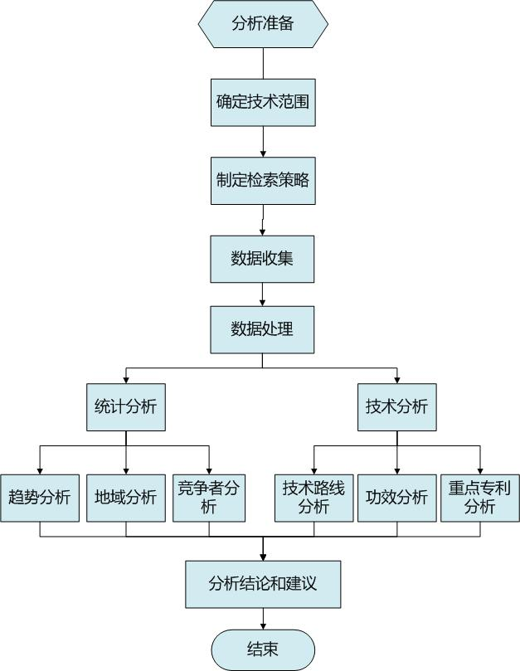
图 23 技术创新分析流程图
①需求分析
需求分析是对专利分析需求的既定的界定和叙述，通过需求分析确定技术创新分析的方向，进而选择分析指标，形成针对性分析结论和建议。
②技术范围确定
技术范围确定用于界定分析所涉及的技术范围，需要明确技术范围是产品或技术本身，还是涉及上下游技术。可通过技术分解表明晰。
③制定检索策略
专利分析的数据基础依赖于专利检索，专利检索是特定技术领域专利信息收集的有效方式，检索策略的制定，涉及技术分解、构建检索要素表、通过布尔运算符组配检索要素，构建专利检索式。详见专利技术信息检索部分。
④数据收集
通过检索策略在专利数据库中收集数据，形成专利分析的数据基础。
⑤数据处理
将收集的专利数据导入分析软件，或者利用表格办公工具，进行数据处理工作，包括数据去杂、去重、技术标引、同族合并、申请人合并等。
⑥分析
根据需求分析，确定分析指标，例如，科研立项需调查国内外技术发展趋势、国内外技术分布情况、竞争对手技术分布情况等，分析指标可选择趋势分析、地域分析、申请人分析等，将分析后的统计数据通过适当的图表进行展现，并通过文字解读的方式揭示数据的潜在信息。
⑦技术分析
如分析需求涉及产品研发、技术改造等，分析内容可以涉及功效分析、技术路线图和重点专利分析。
⑧分析结论和建议
通过统计分析和技术分析，了解技术的发展状况和解决问题的技术方案所涉及的技术特征，针对分析需求，提出科研立项的决策建议、产品研发的设计方向、技术改造的优化建议等情报。
成果：技术创新分析报告。
要点提示：确定分析需求是分析报告的重中之重。技术创新主体的决策者或执行者，因其职责不同，所关注问题的重点也不同。决策者更关注宏观信息，执行者更关注微观信息，因此分析需求的不同，将决定分析侧重点所在。

（2）竞争对手调查分析
描述：针对企业等主体选定的竞争对手，以其申请的专利作为研究对象，对其专利进行检索、技术标引、统计分析、技术分析，从中了解竞争对手的专利布局现状，获悉竞争对手的研发动态，市场布局动态。统计分析包括趋势分析、地域分析、专利活跃度分析、协同创新分析、专利运营分析等，技术分析包括技术功效分析、技术路线分析、重点专利分析。
流程：如图24所示
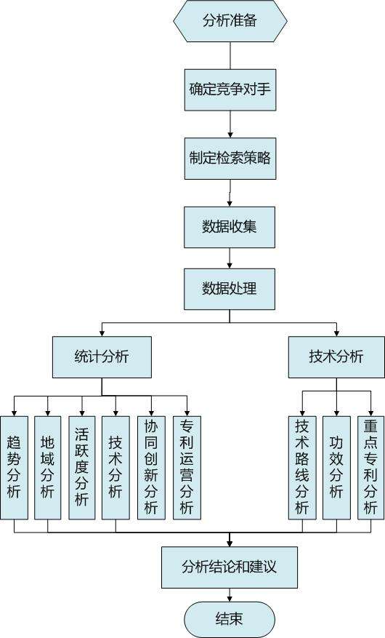
图 24 竞争对手调查分析流程图
①需求分析
通过需求分析确定竞争对手分析的目的，进而选择分析指标，形成针对性分析结论和建议。
②确定竞争对手
确定需分析的竞争对手，是否包括与其具有关联关系的企业。
③制定检索策略
通过竞争对手及其关联企业的名称等信息，通过专利申请人、专利权人等检索字段制定专利检索策略。
④数据收集
通过检索在专利数据库中收集数据，形成专利分析的数据基础。
⑤数据处理
将收集的专利数据运用分析软件进行数据处理工作，包括数据去杂、去重、技术标引、同族合并、申请人合并等。
⑥统计分析
根据需求分析，确定分析指标，例如，竞争对手的研发动态，需调查竞争对手国内外专利申请情况，专利技术分布情况等，分析指标可选择趋势分析、技术分析等，将分析后的统计数据通过适当的图表进行展现，并通过文字解读的方式揭示数据的潜在信息。
⑦技术分析
如分析需求涉及竞争对手产品研发细节，分析内容可以涉及功效分析、技术路线图和重点专利分析。
⑧分析结论和建议
通过统计分析和技术分析，了解竞争对手的专利布局现状，获悉竞争对手的研发动态，市场布局动态，形成分析结论和建议。
成果：竞争对手分析报告。
要点提示：确定竞争对手，竞争对手的范围是分析报告的重点。

（3）技术评价分析
描述：在技术引进或技术运营时将技术所涉及专利作为研究对象，通过专利检索、技术标引、统计分析、风险评估、价值评估，对技术进行评价分析，提供技术评价合理建议。统计分析包括技术构成分析、技术趋势分析、申请人分析、地域分析等。
流程：如图25所示
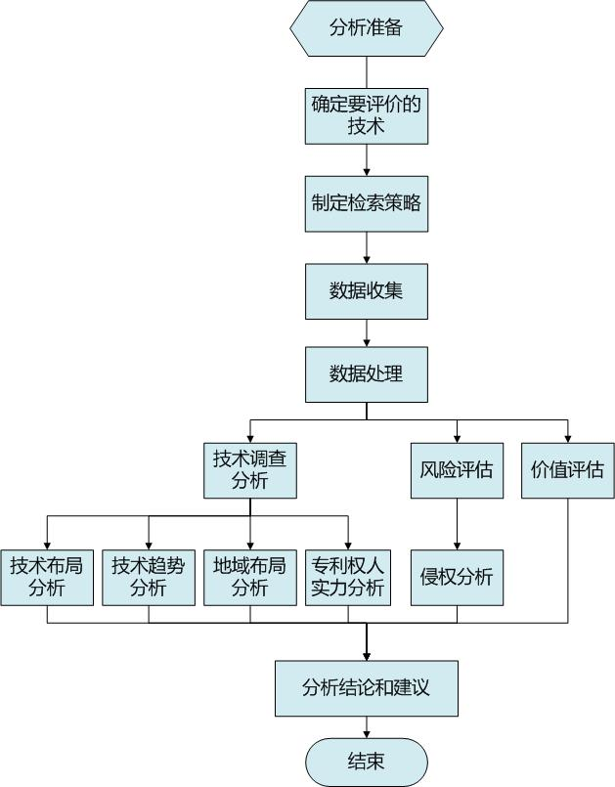
图 25 技术评价分析流程图
①确定要评价的技术
通过需求分析确定技术评价分析的目的，找准亟须的技术主题和技术方向，确定需分析的技术领域，界定分析所涉及的技术范围。进而选择分析指标，形成针对性分析结论和建议。
②制定检索策略
针对拟分析的技术领域进行技术分解、构建检索要素表、通过布尔运算符组配检索要素，构建专利检索式。
③数据收集
通过检索在专利数据库中收集数据，形成专利分析的数据基础。
④数据处理
将收集的专利数据导入分析软件，或者利用表格办公工具，进行数据处理工作，包括数据去杂、去重、技术标引、同族合并、申请人合并等。
⑤技术调查分析
根据需求分析，确定分析指标，例如，拟引进技术，需分析技术发展趋势、技术布局、地域布局、专利权人实力分析等，分析指标可选择趋势分析、布局分析等，将分析后的统计数据通过适当的图表进行展现，并通过文字解读的方式揭示数据的潜在信息。
⑥风险评估
风险评估用于评价拟引进技术是否依赖第三方专利许可或者行业内竞争者是否对拟引进技术的知识产权构成侵权等。
⑦价值评估
价值评估用于评价拟引进技术的价值。
⑧分析结论和建议
通过统计分析、风险评估和价值评估，得以了解拟引进技术的专利布局现状、风险状况和价值状况。
成果：技术评价报告。
要点提示：确定拟引进技术后，需要判断其所涉及专利的保护范围，评估其知识产权布局完整性。

（4）技术合作分析
描述：针对企业拟合作研发的产品或技术，将该产品或技术所涉及专利作为研究对象，通过专利检索、技术标引、统计分析、技术分析，对技术所涉及权利人进行分析，以寻找潜在技术合作伙伴。也可通过专利合作申请分析，了解某一企业合作研发策略。统计分析包括申请人趋势分析、技术分布分析等，技术分析包括技术功效分析、技术路线分析、重点专利分析等。
流程：如图26所示
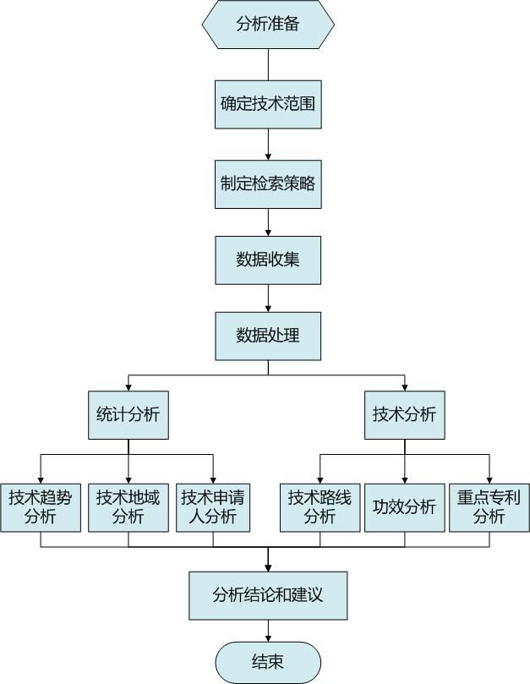
图 26 技术合作分析流程图
①需求分析
通过需求分析确定技术合作分析的方向，进而选择分析指标，形成针对性分析结论和建议。
②技术范围确定
界定分析所涉及的技术范围。
③制定检索策略
通过技术分解、构建检索要素表、通过布尔运算符组配检索要素，构建专利检索式。
④数据收集
通过检索策略在专利数据库中收集数据，形成专利分析的数据基础。
⑤数据处理
将收集的专利数据运用分析软件进行数据处理工作，包括数据去杂、去重、技术标引、同族合并、申请人合并等。
⑥统计分析
根据需求分析，确定分析指标，例如，寻找合作对象分析需调查不同技术分支申请人等，分析指标可选择技术专利趋势分析、技术专利地域分析、技术专利申请人分析等，将分析后的统计数据通过适当的图表进行展现，并通过文字解读的方式揭示数据的潜在信息。
⑦技术分析
根据需求分析，详细了解潜在技术合作对象的专利布局情况等，分析内容可以涉及功效分析、技术路线图和重点专利分析。
⑧分析结论和建议
通过统计分析和技术分析，得以了解技术的专利布局状况和解决问题的技术方案所涉及的技术特征，针对分析需求，提出技术合作对象建议。
成果：技术合作报告。
要点提示：确定拟合作对象类型。

（5）人才管理分析
描述：以人才遴选为目标，针对拟引进的从事基础研究、应用研究或开发研究的国内外各类技术人员，进行人才评价分析。包括对人才或人才团队的能力背景进行调查，将人才或人才团队所涉及的专利作为调查对象，通过专利检索、分析，对人才的真实能力、引进人才可能带来的知识产权风险进行评价。
流程：如图27所示
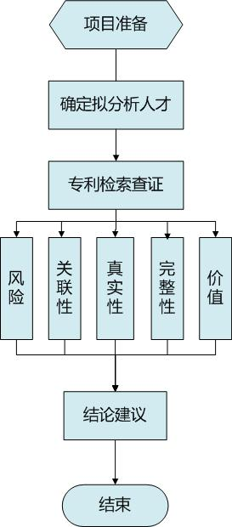
图 27 人才管理分析流程图
①确定拟分析人才或团队名单，制定专利检索策略。
②通过专利检索和分析对引进人才进行评价查证，具体包括：所拥有知识产权的真实性、稳定性、可执行性和完整性等；引进人才可能带来的知识产权风险；从产业链和创新链的角度分析拟引进人才的知识产权价值；拟引进人才的技术专长与引进需求的吻合度；拟引进人才的创新能力评价；拟引进人才的知识产权管理意识和能力等。
③通过上述分析，最终给出人才评价分析的结论建议。
成果：人才管理分析报告。

3.专利布局分析
描述：专利布局是指企业综合产业、市场和法律等因素，对专利进行有机结合，涵盖企业利害相关的时间、地域、技术和产品等维度，构建严密高效的专利保护网，最终形成对企业有利格局的专利组合。作为专利布局的成果，企业的专利组合应该具备一定的数量规模，保护层级分明、功效齐备，从而获得在特定领域的专利竞争优势。
在利用专利分析方法进行专利布局策略分析时，需要考虑专利布局策略下的布局密度和布局强度，布局密度指表征专利密集程度的定量指标（例如时间分布、地域分布、技术分布、权利人分布等），布局强度则从定性指标（例如专利稳定性、权利要求保护范围等）表征专利的强度。通过专利分析方法对专利布局进行分析的过程，包括从定量分析到定性分析的演变过程。
通过专利布局分析了解特定技术领域或特定主体的专利分布态势，进而可以制定需求方自身的专利布局策略。
流程：如图28所示
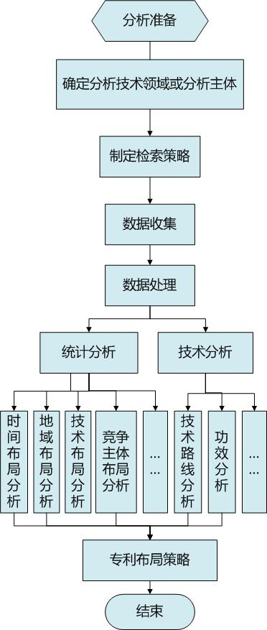
图 28 专利布局分析流程图
①确定分析的技术领域或分析主体
通过需求分析确定分析对象，分析对象包括技术主题、技术方向或特定主体等，界定分析的技术范围。
②制定检索策略
针对拟分析的分析对象进行技术分解、构建检索要素表、通过布尔运算符组配检索要素，构建专利检索式。
③数据收集
通过检索策略在专利数据库中收集数据，形成专利分析的数据基础。
④数据处理
将收集的专利数据运用分析软件进行数据处理工作，包括数据去杂、去重、技术标引、同族合并、申请人合并等。
⑤统计分析
根据需求分析，确定分析指标，例如，针对特定领域的专利布局分析，需进行时间布局、技术布局、地域布局、竞争主体布局分析等，分析指标可选择趋势分析、技术分析、地域分析、权利人分析，如必要，还可进行专利来源分析（自申请、转让或者许可等）等，将分析后的统计数据通过适当的图表进行展现，并通过文字解读的方式揭示数据的潜在信息。
⑥技术分析
技术分析用于评价特定技术领域或特定主体的专利布局强度，通常包括功效分析、技术路线分析，通过综合考虑，也可将定性的内容通过统一基准转化为定量化的值，用于评价专利强度。
⑦分析结论和建议
通过统计分析和技术分析，了解拟分析领域的专利布局现状，获悉专利布局态势，拟定自身的专利布局策略。
成果：专利布局分析报告。
要点提示：确定技术领域和分析主题，充分理解各技术分支的技术要素。

4.专利预警分析
描述：专利预警是以专利信息分析为基础，系统地对重要的专利指标所蕴含的信息进行评价，从而判断出市场主体或创新主体可能或者将要面临的侵权风险，针对性地作出实时监控和预测报警。
流程：专利预警的信息要素包括警素、警兆、警源、警度和警情五个要素。专利预警信息要素的流动机制是：通过警素的异动，发现警兆，根据警兆，确定警度，进一步寻找警源并尽力消除。专利预警信息流程的方向也决定了专利预警的主要流程步骤，如图29所示。
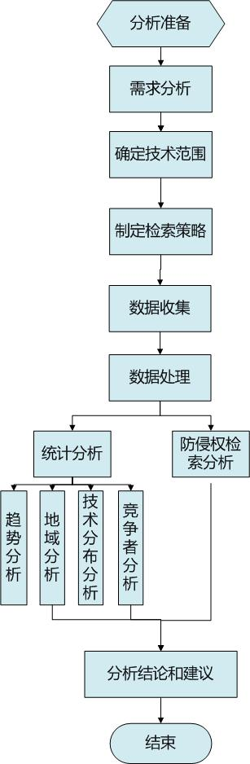
图 29 专利预警流程图
①需求分析
通过需求分析确定专利预警分析的方向，进而选择分析指标。
②技术范围确定
技术范围确定用于界定分析所涉及的技术范围，需要明确技术范围是产品或技术本身，还是涉及上下游技术。
③制定检索策略
预警分析的检索类型可能包括专利技术信息检索、专利防侵权检索、专利被控侵权检索等。
④数据处理
将收集的专利数据导入分析软件，或者利用表格办公工具，进行数据处理工作，包括数据去杂、去重、技术标引、同族合并、申请人合并等。
根据技术分解表，进行数据技术标引。
⑤统计分析
根据需求分析，确定分析指标，例如，企业专利预警分析需调查国内外技术发展趋势、国内外技术分布情况、竞争对手技术分布情况等，分析指标可选择趋势分析、地域分析、申请人分析、技术统计分析等，将分析后的统计数据通过适当的图表进行展现，并通过文字解读的方式揭示数据的潜在信息。
⑥防侵权检索分析
技术风险预警，需进行专利防侵权检索分析。如发现具有侵权风险的专利，需进行技术特征比对以判断侵权风险。
⑦分析结论和建议
通过统计分析和防侵权检索分析，得以了解技术的全球分布和技术壁垒，针对分析需求，提出可能面临的风险以及应对措施。
成果：专利预警分析报告。
要点提示：需明晰预警范围，是国家预警、区域预警、行业预警还是企业预警，不同范围的预警需求不同，分析方法不同。

5.专利专题数据库建设
描述：专利专题数据库建设是以依托互联网或局域网建立的公共专利文献数据库为支撑，以特定技术领域专业特点和用户特色技术创新需求为导向，从海量的专利文献数据中进行筛选并深加工，形成包含某一特定技术领域内专利文献数据集合的服务，包括行业专利专题数据库建设和企业专利专题数据库建设，具有专利技术领域特点突出、覆盖范围小、专利数据集中全面、专利信息深加工程度高、检索高效便捷等优点，可以为政府部门和企事业单位的战略研究、科学决策、创新研发提供有力支撑。
流程：如图30所示
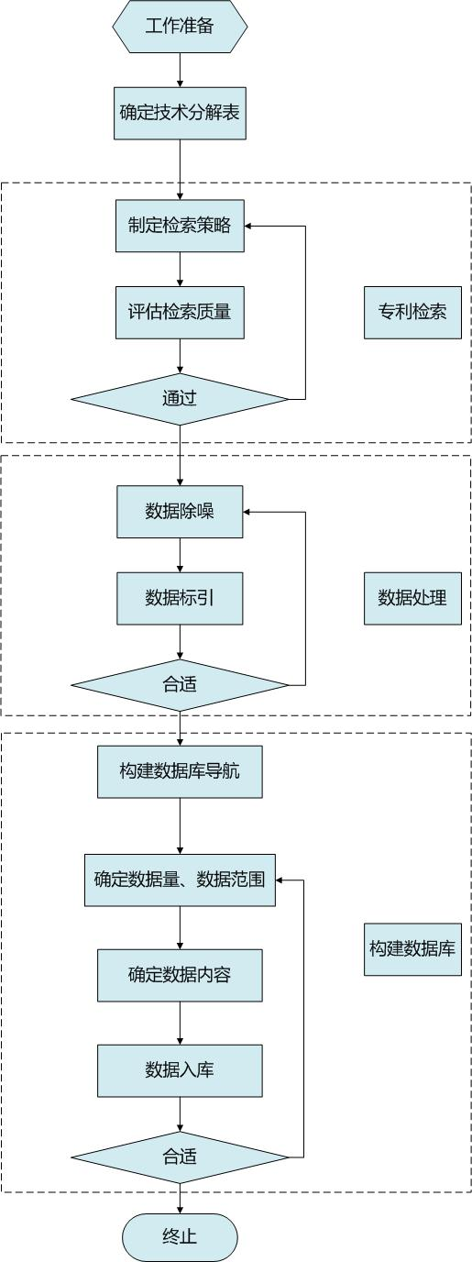
图 30专题数据库建设流程示意图
①确定技术分解表
通过对目标领域进行技术调研，确定数据检索边界，对技术进行分解，形成技术分解表。
技术分解表
一级（技术分支） | 二级（技术分支） | 三级（技术分支） | ……
一级（技术分支） | 二级（技术分支） | 三级（技术分支）
一级（技术分支） | 二级（技术分支） | 三级（技术分支）
一级（技术分支） | 二级（技术分支） | 三级（技术分支）
②确定关键词、分类号
技术分解表确定后，确定各技术分支对应的关键词和分类号。
③数据检索
a.确定检索策略
常用检索策略即先对每个技术分支检索，然后把所有技术分支检索结果进行合并。技术分支检索可遵循下面规则：首先，利用常规关键词进行初步检索，再进一步扩展关键词，领域、效果或者功能限定；其次，根据检索结果完善IPC分类号的扩展；最后，利用扩展的关键词和分类号进行结合检索。
b.检索结果质量评估
检索结果质量评估主要是对所获得的专利文献集合进行查全率与查准率的评估。
④数据加工
a.数据除噪
通过分析提取噪声关键词、噪声分类号，对检索结果标题以及摘要进行去噪处理，利用同样方式进行说明书内容的去噪处理。如果检索命中结果较少也可采用人工阅读除噪等方法进行去噪处理。
b.数据加工、标引
对去噪数据按预设主题进行加工、标引，便于后续检索分析。常见主题如：技术节点、竞争对手、国内外专利等。
⑤建立专题数据库
数据降噪完成后，需准备好数据库安装的软硬件环境，包括服务器、操作系统、存储设备、数据库软件等（参见本章数据应用系统建设利用）。硬件准备完成后，可按以下步骤进行专利专题数据库建设。
a.构建数据库导航
根据技术分解表，创建数据导航类目并关联相应的专利检索式。
b.确定数据量及数据范围
专利数据包括专利著录项目信息以及全文（PDF格式）数据。
c.确定数据内容
专利专题数据库中专利的数据内容应包含：专利名称、申请人、文摘、摘要附图、PDF格式说明书全文链接、法律状态等。
d.数据入库
构建技术主题、竞争对手等主题的检索式，将各主题专利数据结果集导入数据库。
⑥数据库更新维护
随着技术不断更新发展变化，对数据库范围、主题设置、分类导航的设置等也要适时地进行修正，并补充更新、遗漏、缺失数据。
目的：收集专题技术领域的所有国内外专利信息，并通过人工标引、建立专利专题数据库，帮助该技术领域从业人员高效利用专利信息。
成果：完成具有检索、分析等功能的专题数据库。
要点提示：找到该技术领域关键词、分类号，明确各节点主题及表达式，根据项目需要进行数据降噪及数据加工。

（二）商标数据的利用方式

1.商标检索
描述：以注册商标或者预申请的商标为对象，对各种商标信息进行检索，从而获得所需的商标信息。
流程：如图31所示。
①被检索商标信息（分类、图形、名称等）的获取，即从商标公告中提取该商标的基本信息，一般包括有日期类信息、相关人信息、号码信息、分类信息、图形信息。
②以商标信息为入口，进行检索，并获得结果。
③对检索结果进行筛选获得近似商标、相同商标，或者得出没有近似/相同商标的结论，还可在检索过程中获取其他相关商标的信息。
图 31 商标检索流程图
成果：获得基础商标信息。

2.商标分析
商标分析，是指从商标公报等文献中采集大量的商标信息，通过科学的方法对商标信息进行加工、整理、组合和分析，进而利用统计学的方法将这些信息转化为具有总揽全局及预测作用的竞争情报，为企业的品牌规划、发展决策提供参考的活动的集合。
商标分析的实质是对商标信息的内容、数量以及数量的变化、不同范围内各种量的比值（百分比、增长率等）的研究，同时也可结合其他（例如专利类、经济类）数据，获得更为全面、准确的分析结果。
通过商标数据的分析，可以从以下几个方面与经济产生关联。
商标 | 经济 | 相关强度
商标交易中涉及的金额（许可转让涉及的金额、质押金额、证券化中体现的资本价值） | 体现商标的经济价值 | 直接相关
商标交易的次数（许可转让的次数、质押次数和金额、证券化情况） | 对应产业在市场中的活跃程度、消费者对品牌的关注程度、 | 直接相关
商标申请量、注册量 | 与GDP数据相结合，体现商标申请注册与GDP的正相关性，例如通过商标申请注册情况，预估GDP的变化；与对外贸易额相关联，体现中国市场主体申请注册国际商标的情况与我国对外贸易额间的相关性 | 间接相关
商标申请人数量 | 对应市场主体数量，通过市场主体的数量变化，感知市场活跃度及饱和度 | 直接相关
每万户市场主体商标持有量 | 反映市场主体的品牌意识 | 直接相关
商标类别 | 对应产业领域，可用来分析产业发展情况（该产业市场饱和度、活跃度等） | 直接相关
商标数量、持有年限 | 品牌价值度 | 直接相关
品牌价值度 | 研发投入力度 | 间接相关
分析流程：如图32所示。
①立项后，成立工作组、开展背景调查，明确目标，并进行项目分解、梳理所需获取的技术信息。
②检索：数据采集、整理后，进行筛选和分析。
③报告撰写：从数据分析中获取所需技术信息及关联关系，分析总结并得出结论，在此基础上撰写报告。
图 32 商标分析流程图

（1）商标布局分析
描述：为了满足商标品牌战略、营销策略和法律保护三方面的需求，实现品牌识别、品牌传播和信息表达的目的，以商标数据分析为手段，获得科学、客观的分析结果，为企业的商标保护布局提供指导。
流程：如图33所示。
①制定商标规划，包括短期核心商标的布局以及长期商标体系的构建。商标体系必须与企业战略及发展目标等相契合，才能在商标知名度不断提升的同时为企业带来更多更持续的经济利益。商标体系能为企业品牌在市场上保持竞争力提供法律支持，当遭遇商标被恶意抢注或对手的不正当竞争时，都能寻求商标法等的有效法律保护。
②设计商标构成元素，即主商标（核心商标）包括的文字、图形、字母等；并按照企业发展规划，设计副商标的元素。以上形成初步设计的商标元素。在设计时需要充分考虑目标市场的文化特点。
③检索，对初步设计的商标元素进行检索，并依据检索结果进行可行性分析，依据分析结果进一步完善和修改设计元素，最终形成能够申请的商标设计终稿。
④商标申请，并尽量覆盖需要布局分类。
⑤防御性布局，对自身商标进行拓展布局，例如梳理出可能对主副商标造成混淆的商标，及时申请，做好商标储备掌握主动权。
⑥动态管理，进行品牌监测（详见本章第二节第3小节）。
图 33 商标布局分析流程图
成果：完成企业商标布局。

（2）市场分析
描述：市场分析是根据已获得的市场调查资料，运用统计原理，分析市场及其销售变化。是市场预测的前提和准备过程。根据市场分析的研究对象，市场分析的基本内容包括基础理论分析、市场微观分析、市场宏观分析、市场类型分析和金融市场分析。以上五部分内容中都可以用到商标数据。
流程：如图34所示。
①确定研究对象，市场分析的研究对象与市场分析的内容是紧密相连的，例如企业有新产品需进入市场，则其研究对象为该新产品所属的产业。
②市场调查。了解目标产业概况，搜集情报，整理分析数据。例如对该产业商标数据进行检索分析。
③市场微观分析。可以通过对市场主体各类的商标申请和注册量的变化，结合消费数据，对目标市场进行产品分析及消费者购买行为分析。例如某类商标申请量出现较明显涨幅，可能预示着这类商品更受消费者青睐，再结合消费数据可以将受青睐产品的种类进行细化。
④市场宏观分析。从宏观角度，对国内和国际市场环境进行分析。通过分析各类商标在国内市场以及国际市场的占比情况，可反映出某类产品在目标市场所占的大致份额；通过分析中国申请人在全球的商标申请和注册量、各类商标的统计情况，可以反映我国对外贸易的情况，结合经济类的数据，获得更为准确和全面的分析结果。
⑤市场类型分析。主要包括消费品市场分析、生产资料市场分析、劳动力市场分析、技术市场分析、房地产市场分析、信息市场分析等。在分析过程中可结合不同类型市场中的商标情况分析。
⑥金融市场分析。主要包括证券市场分析、期货市场分析和保险市场分析等，可以结合商标的金融行为（转移转让、质押等）对金融市场进行辅助分析。
⑦结论。最终将分析结果进行整理和总结，获得准确客观的市场分析成果。
图 34 商标市场分析流程图
成果：获得客观准确的市场情况分析，辅助政府或企业制定正确的政策或营销策略。

3.商标品牌监测
描述：商标品牌监测是指监测主体利用建立在数据模型基础上的科学分析系统，对商标品牌持续的监测和分析。由于数据模型设计时需要定义商标品牌所属行业特性，因此商标品牌监测也需要按行业进行，不具备行业属性的综合性商标品牌应分离具体行业商标品牌单独进行商标品牌监测。
商标品牌监测包括自身商标品牌布局监测、对竞争商标品牌的监测预警、产业活跃度监测及市场饱和度摸底，三个方面的内容。

（1）自身商标品牌布局监测
描述：包括对自身商标品牌布局及消费者对商标品牌的感知的监测。即自身商标品牌布局的数量、维持年限，以及消费者对于商标品牌的知名度、美誉度、满意度和商标品牌联想等方面。为商标品牌战略的决策者根提供支撑，以维护和促进商标品牌的价值。
流程：如图35所示。
①盘点：梳理目标市场主体商标持有情况，注册商标、申请商标、拟申请商标。
②制定布局规划：在商标布局规划基础上，对现有商标制定监测计划。
③监测：检索分析，关注是否出现近似商标品牌、易混淆商标品牌等；关注相关政策，例如出现新的可以注册商标的元素、商标类别的变化、商标法律的修订等等。定期出具监测报告。
图 35 商标自身品牌布局监测流程图
目的：保护市场主体自身商标品牌。
成果：监测报告。

（2）竞争商标品牌监测
描述：通过收集、分析与自身拟申请商标/已持有商标相同、相似、近似、相关、容易混淆等有可能影响企业生产经营或业务开展的商标信息，把可能发生商标纠纷的前兆及可能产生的危害、建议采取的对策措施及时告知相关主体。对竞争对手的情况进行摸底，获得主要竞争对手情况，并了解竞争对手的数量。
流程：如图36所示。
①调研：梳理现有竞争商标品牌及其持有人。
②检索：以目标对象的商标持有情况、拟注册商标情况为分析目标，进行数据采集、整理、数据分析、筛选。
③分析：经检索分析，获知竞争商标品牌的数量、商标品牌布局情况，并获知潜在竞争商标品牌。对竞争对手商标品牌进行分级，区分主要竞争对手及其他竞争对手。
④监测：对已知及潜在竞争对手制定长期监测方案，持续监测，定期出具监测分析报告。
图 36 商标竞争品牌监测流程图
目的：提前获知风险，减少损失。
成果：商标监测分析报告。

（3）产业环境监测
描述：通过监测商标的申请和注册量的变化，分析目标市场产业活跃度及市场饱和度，及时掌握变化，同时企业的商标品牌战略应随之做出适当的调整，对商标品牌战略的实施也进行调整。
流程：商标具有前瞻性，产品未动商标先行，因此可通过某类商标的申请动向，获得相应产业的市场情况。如图37所示。
图 37 产业环境监测流程图

①确定目标产业，并获取商标分类表中对应的类别。
②检索该类别的商标。
③分析该类别商标的申请、核准数量，获得变化趋势，由此得出该类别所对应产业的活跃度情况，若申请量持续快速上升，则代表该产业市场活跃度高。
④通过分析该类别中商标持有人的情况，结合这些商标持有人的经济数据，综合判断该类别所属产业的市场饱和度情况。若尚未出现影响力大，技术和市场具有明显垄断地位的企业，则说明该市场饱和度不高，可以尝试进入。
目的：获知某产业的市场活跃度及饱和度情况。
成果：为判断某产业的市场活跃度及饱和度提供依据。

4.商标品牌培育和布局
描述：为了打造特色鲜明、竞争力强、市场信誉好的商标品牌，采用分析手段高质量布局商标，最终形成对企业/区域有利的商标组合。作为商标培育和布局的成果，企业或某地区的商标组合应该具备产业特色，并具备一定的数量规模，从而获得在特定领域的竞争优势。
流程：如图38所示。
①立项后，对待培育和布局的企业所在区域的产业情况进行分析，重点分析该产业在地区/国内产值情况。
②以产业技术信息（关键词、分类号等）、日期类信息、相关人信息等对区域内目标产业的商标数据、专利数据等进行检索，获得区域内目标产业所持有的专利、商标等知识产权的情况，并采用分析手段得出客观结果。
③在以上检索分析结果基础上，筛选商标可布局的方向，充分考虑人文因素后，制定商标布局培育策略，在确定核心商标品牌的基础上，基于企业未来发展规划的周边产业情况，同步规划子商标品牌。
④实施商标申请。
图 38 商标品牌培育和布局流程图
目的：依托优势特色产业，提升企业核心竞争力。
成果：培育和布局一组或多组商标，实现企业的可持续自主发展。

（三）地理标志数据的利用方式

1.地理标志产品检索
描述：地理标志的检索主要指地理标志信息的获取。地理标志所标识的商品具有特定的质量、信誉或者其他特征，这种质量、信誉或者其他特征通常是由地理标志所标示的地区的自然因素或者人文因素所决定的。
流程：如图39所示
图 39 地理标志检索流程图
被检索地理标志信息（地理标志产品名称、产地范围、公告号、公告日期、申报机构、产地范围）的获取，即从地理标志公告中提取该地理标志的基本信息，地理标志产品受理公告中包括申报产品名称、省份、申报机构、标准或技术规范等信息；地理标志产品批准公告中包括公告号、公告部门、公告日期、地理标志产品名称、产地范围、质量要求等信息；地理标志产品专用标志核准公告中包括地理标志产品名称、企业名称、统一社会信用代码等信息；地理标志作为集体商标、证明商标核准注册的名录中包括，省市地区、商标名称、注册人、注册号及商品名称等信息。
②通过对公告信息进行检索，并获得结果；或者通过输入市场主体信息、统一社会信用代码、地理标志信息等获得专用标志使用企业信息；或者通过商标检索系统对以集体商标、证明商标注册的地理标志信息进行检索。
③对检索结果进行筛选获得所需地理标志信息。
成果：获得所需地理标志信息，以及相应的核准使用的企业信息等。

2.地理标志分析
描述：地理标志分析是指对来自地理标志受理公告、批准保护公告以及商标检索系统中大量或个别的信息进行加工及组合，并利用统计方案或数据处理手段使这些信息具有总揽全局及预测功能，并通过数据分析使它们由普通的信息上升为政府管理工作或企业经营活动中有价值的情报。
流程：与商标的分析类似，包括前期准备阶段（成立工作组、背景调查、明确分析目标、项目分解），数据采集和整理阶段、分析阶段、报告撰写阶段和成果利用阶段。如图40所示。
检索：数据采集。
分析：数据整理后，进行筛选和分析。
报告撰写：从数据分析中获取所需技术信息及关联关系，分析总结并得出结论，在此基础上撰写报告。
图 40 地理标志分析流程图
目的：将地理标志信息形成有价值的情报。
成果：分析报告。
要求：分析结论及建议清晰准确，针对性、操作性强。

（四）集成电路布图设计数据的利用方式
集成电路布图设计现有检索途径主要是国家知识产权局公开的集成电路布图设计专有权公告中的信息。

1.集成电路布图设计信息检索
描述：集成电路布图设计信息的检索主要涉及集成电路布图设计信息的获取等。
流程：获得被检索集成电路布图设计信息（登记号、申请日、公告日、布图设计名称、布图设计类别、权利人、布图设计创作完成日期等），进行检索后筛选获得所需集成电路布图设计信息。如图41所示。
图 41 集成电路检索流程图
成果：经检索获得所需的集成电路布图设计专有权相关信息。

2.集成电路布图设计分析
描述：集成电路布图设计分析是指对来自集成电路布图设计专有权公告中的信息进行加工及组合，并利用统计方案或数据处理手段使这些信息具有总揽全局及预测功能，并通过数据分析使它们由普通的信息上升为有价值的情报。
流程：包括前期准备阶段（成立工作组、背景调查、明确分析目标、项目分解），数据采集和整理阶段、分析阶段、报告撰写阶段和成果利用阶段。如图42所示。
①数据采集和整理阶段，在此阶段获得所需集成电路布图设计信息（登记号、申请日、公告日、布图设计名称、布图设计类别、权利人、布图设计创作完成日期等），进行整理、筛选。
②分析阶段，对具体所需信息进行分析。例如通过对申请量的分析获知集成电路布图设计专有权的申请趋势、通过对权利人的分析获知排名靠前的企业、对布图设计类别的分析，获知专有权结构、功能、技术的分布情况等。
③得出结论并撰写报告。
图 42 集成电路分析流程图
成果：经检索获得所需的集成电路布图设计专有权相关信息，并形成有价值的情报分析结果。

三、数据应用系统建设利用
数据应用系统可帮助使用者方便、快捷、安全地获取存储在数据库中的数据信息。数据应用系统建设需要对数据进行格式化处理，使数据格式规范统一，目的在于提高系统在检索分析应用中的查全率和查准率；数据应用系统建设还可以有效对知识产权数据进行管理，同时具有数据准确、完备等优点。具体操作流程主要分为数据获取、数据分析，数据处理和应用系统开发。
流程：如图43所示
图 43应用系统建设流程示意图

（一）数据获取及数据分析

1.数据获取
从国家知识产权局数据开放途径或其他途径获取知识产权数据。具体数据获取途径可参见指引第二章。
例，社会公众和创新主体可通过专利数据服务试验系统进行数据申请，获取批量专利数据。

2.数据分析
数据分析主要分为数据解析和数据结构分析。
在进行数据结构分析前，先对数据进行解析处理，对解析后的数据进行数据文件读取，利用数据抽取工具，抽取数据元素，形成数据集，为下一步工作打下基础。
例，XML数据可利用XML解析工具进行数据解析，根据项目需求抽取数据元素。。
数据结构分析是数据信息化利用最重要一个环节，其基本过程就是从数据格式分析、数据内容分析、数据存储分析以及数据比较分析等角度对数据自身进行分析，以便于数据应用开发。
（1）数据格式分析
对现有数据资源的格式进行梳理，利用数据解析工具明晰文件层级关系，找到数据解析抽取过程可能存在的问题与难点，提出有关数据格式的处理建议。例，通过XML数据解析工具对XML文件进行预处理，可以了解文档结构的规则，掌握数据元素的属性以及实体间关系等。
（2）数据内容分析
数据内容分析主要目的是明确现有数据资源中数据元素的表述规则和形式，找到对后续数据加工应用可能存在的问题与难点，并提出有关数据内容的处理建议。例，明确XML文件中数据元素的元素值和元素属性值的表述规则与形式，如文献号、公布日、分类号等。
（3）数据存储分析
数据存储结构分析主要目的是分析现有数据资源所包含数据元素的组织结构、明确数据中摘要附图、化学结构式等数据存储路径、数据压缩包的索引结构和打包方式等信息，找到对后续数据入库存储可能造成的问题与难点，提出有关数据存储结构的处理建议。
（4）数据比较分析
对现有不同数据资源进行比较分析，找到数据资源之间的连接点。例如，商标的商标图样和地理标志的专用标志所涉及的图案，即是两者之间连接点。
如果有多个同类型数据源，可对不同来源数据进行优劣比较分析，提出数据源选用建议。如，来自不同途径的专利数据，可以进行著录项完整性比较，结合应用开发需求选取最优数据。可建立如下数据源对比表格：
字段名称 | 数据源1 | 数据源2 | 数据源3 | 数据源4
申请日 | …… | …… | …… | ……
分类号 | …… | …… | …… | ……
…… | …… | …… | …… | ……
（5）数据分析报告撰写
根据项目需要可撰写数据分析报告，其主要目的是将数据格式、数据存储结构、数据内容、数据比较等分析内容，归纳形成完整的分析报告，作为数据资源应用开发的重要决策参考依据。

（二）数据处理
数据处理是指对采集到的数据相关数据项的格式和/或内容进行规范化加工处理并修正其中的一些错误，使之具有统一的格式，便于后续统计分析。其内容主要包含五个阶段：无效数据的剔除、重复数据的去重、缺失或错误数据的修补和数据标引以及不规范数据的统一。

1.无效数据的剔除
在检索过程中会产生噪声文献，通过去噪的方法可以去除一部分噪声文献，但是中止检索的条件并非查准率100%，这就导致了检索结果中仍存在着一系列的噪声文献，在后续过程中就要根据实际情况来决定是否对其进行处理。若文献量较小，而且后续有数据标引的需求，就可以在标引的同时或者标引之前对噪声数据进行剔除。若文献量较大，而且对数据标引没有需求或者精度要求不高的情况下，则可以视具体情况来评估逐项清理无效数据的可行性。
除了检索产生的噪声文献外，如数据导出后根据数据分析的需求，对检索结果的要求发生了变化，有些情况不需要重新进行检索，往往在本地进行相关数据的清理更加方便。例如，执行检索时未对类型进行限定，中止检索并导出检索结果后，明确仅需要针对发明数据进行分析，此时则可以直接在本地剔除不需要数据类型。

2.重复数据的去重
对于重复的数据，可以做去重处理，在数据中，出现较多的情况是同一号码的不同公布级，此时可根据号码进行去重。
另外，专利数据的同族专利重复也是一种常见的情况，此时需根据业务需要选择是否进行去重处理，例如在分析某项技术的原创国或者申请人的情况时，可以做去重处理，消除因为同族专利数量不同产生的影响；而在分析某项技术的海外布局情况，或者做市场竞争分析时，则往往需要这些同族数据来进行统计。

3.缺失或错误数据的修补
数据错误或缺失的原因可能来自于原始的数据源，例如因为不同数据库的收录情况导致的信息有误或者不全的情况，也可能来自于在本地的误操作，例如在操作Excel表格时不小心删除、增加或修改了某个单元格内的相关数据。

4.不规范数据的统一
数据规范化是对原始数据源的部分或全部数据项的格式和/或内容进行规范化加工处理，修正中的一些错误，使之具有统一的格式，以便于后续的统计分析工作的开展。专利分析中需要进行规范化处理的字段一般包括以下内容：
（1）申请人信息合并
由于可能存在同一申请人在相同数据库中名称不统一、申请人名称重复/叠加出现，或在不同数据库中同一申请的申请人名称、申请人数量不同等情况，因此在处理文献检索获得的数据时，需要对申请人信息进行合并，以确认申请人的实际申请数量、申请类型等信息。
（2）相关人名称的规范
相关人名称的规范化是对同一相关人在不同数据库中因语言不同，拼写表达方式不同等导致的名称不一致而进行的统一化处理，由于相关人涉及数量众多，在对大量数据进行处理时，可以对排名靠前或比较知名的研发团队进行规范化处理即可。
（3）分类号的规范
确定是否保留类号和组号之间的空格，例如，有的数据库分类号格式为“F41G 7/22”（小类之后带空格），有的为“F41 G7/22”，为了后续在统计时不将其识别为两种分类号，则需要按照统一的方式做规范，例如：
对由于IPC版本升级带来的分类号变更进行处理。
对原始数据源中分类号的输入错误进行清理。如在某些数据库中，有些分类号中的数字“0”被误写为英文子母“O”。
（4）日期的规范
对于来自不同数据库的数据源中的日期格式进行统一，以便于统计和按时间排序。例如在某数据库中日期格式为2018年12月6日；而在另一数据库中为20181206。
另外，对于有多个优先权的专利来说，部分数据库中其优先权日或者申请日会有多个日期，一般需要处理成仅保留一最早日期的格式。
（5）公开号的规范
对于各国家/地区对同一公布级在不同时期所使用的不同的字母代码进行统一化规范处理。通过规范公开号，以便于统计授权专利量以及实用新型专利量。

5.数据标引
数据标引是指根据不同的分析目标，对原始数据中的记录加入相应的标识，从而增加额外的数据项来进行特定分析的过程。目的是使分析人员方便、快捷地找到所需要的信息并进行数据统计分析。在标引过程中，需要充分考虑标引时间、标引维度和标引目的等因素。常规标引字段的标引主要涉及：年份标引、申请人相关标引、分类号标引以及法律状态标引等；自定义标引字段的标引常见的有重要数据标引和技术功效字段标引等。
例如，对于已经发生重组兼并的公司在重组兼并前申请的专利，需要按照重组兼并后的公司名称进行整理，如果重组兼并后第一申请人国籍发生改变的也应该对该申请所属国籍进行修正。

6.注意事项
（1）根据项目需求进行数据处理，与项目需求无关数据字段尽量进行删除，可有效减少数据体量。
（2）对于数据缺失项无法以业务知识或数据相关文档推测填充缺失值，也可不做任何处理或者标记为空。在后续的数据处理过程中视分析结果进行处理。
（3）通过处理工具自动去重的数据，多为自动保留前面出现的而删除后面的重复值，例如需要统一保留授权文本或公开文本时就比较局限，但是自动去重的效率显然要高于条件格式+人工去重，所以两种方法可以根据情况进行选择。

（三）应用系统开发

1.硬件基础准备
硬件设施是整个应用系统的运行基础，主要包括应用系统部署所需要的主机设备、备份恢复设备、网络设备、安全相关设备措施等。硬件设施支撑应用系统的正常运行，并实现与外部系统的互联互通。
应用系统建设用户可根据项目规模、数据量、数据格式等需求，选取适合硬件设置。

2.数据库选择
数据库产品众多，每种数据库都有自己的优势和缺点，用户可根据数据库的性能、易用性、价格、是否开源等条件，选择合适的数据库产品。
如，数据量几万到几十万之间可以选择小型数据库即可；数据量在几百万到几千万之间需要专业文本检索数据库。

3.数据入库利用
数据入库利用：首先将非结构化数据进行结构化处理形成结构化数据，对于PDF图像数据等，可以提取其关键信息构建索引数据。再根据处理后的数据结构构建数据库，最后通过数据库配套工具把处理后的结构化数据加载到数据库中，从而实现信息准确检索和高效利用，具体步骤如下：
（1）将数据文件中的数据元素抽取出来，并进行格式化处理，形成可供直接进行入库的结构化数据。
（2）将结构化数据进行入库。数据入库后还需要对数据进行计量统计，常用统计角度如下：
①按时间进行统计，统计某时间段不同数据各自的文献总量，例如，以申请日、公开公告日进行数量统计；
②按国别进行统计，统计某时间段不同数据收录的某一或几个国家、地区或组织的文献数量；
③按国别和公布级进行统计，统计某时间段不同数据收录某一或几个国家、地区或组织各公布级的文献数量；
④按国别、公布级、年代进行统计，统计某时间段不同数据各国家、地区或组织、各年、各公布级的文献数量。
（3）对于各种计量统计主题产生的结果，需要进行可视化展示，把数据意义和价值通过图形形式直观展示出来，并能够以合适格式如，WORD文档、EXCELE表单等导出。

4.应用系统开发
根据业务需要，选择合适的开发语言进行应用系统开发，并与选择的数据库产品联调联试。现有主流知识产权应用程序多采用java、Python等技术进行开发，少数为适用移动设备采用iOS和Android框架进行程序开发。

5.联合调试
根据应用系统需求，按系统设计功能和性能与数据库产品联调联试。

6.注意事项
（1）对于难以处理非机构化数据，如，PDF图像、TIFF图像数据等，可以提取其关键信息构建索引，进行数据存储。
（2）数据应用方面需要充分考虑数据库稳定性、拓展性和便捷性，方便后续对功能进行拓展开发。数据库方面在考虑数据库稳定同时需充分考虑数据安全，必要时可对数据库进行容灾备份。
（3）程序编写需符合标准的编写规范，以保证程序的可读性、易维护性，提高程序的运行效率。
目的：通过对知识产权数据利用形成方便、快捷、安全数据应用系统。
成果：建设完成数据应用系统。

附录 知识产权数据获取途径汇总表
知识产权数据类型 | 系统名称 | 服务功能  清单 | 访问地址 | 使用指南
专利数据 | 专利检索及分析系统 | 专利检索、数据收录范围、专利统计分析 | http://pss-system.cnipa.gov.cn | http://pss-system.cnipa.gov.cn/sipopublicsearch/sysmgr/uishowHelp-forwardShowHelpPage.shtml
专利数据 | 新一代专利检索系统 | 检索、浏览、分析、工具、属地管理等功能 | http://pss-system.cnipa.gov.cn/sipopublicsearch/portal/uiInitPortalHome-showLocaleService.shtml | -
专利数据 | 中国专利公布公告系统 | 中国专利公布公告信息查询及下载 | http://epub.cnipa.gov.cn/ | http://epub.cnipa.gov.cn/sjsm.jsp
专利数据 | 中国及多国专利审查信息查询系统 | 对已经公布的发明专利申请，或已经公告的发明、实用新型及外观设计专利申请的相关信息进行查询 | http://cpquery.cnipa.gov.cn/ | http://cpquery.cnipa.gov.cn/txn18t0a0706.do?select-key:cx_jwcx_tzggxx_rid=1207&select-key:yuzhong=zh
专利数据 | 口审公告及决定查询系统 | 复审无效决定检索、口审公告 | http://reexam-app.cnipa.gov.cn/reexam_out1110/searchIndex.jsp | 社会公众可通过申请号、专利名称、专利权人、请求人及口审时间进行查询
专利数据 | 专利数据服务试验系统 | 数据下载 | 主站点：http://patdata.cnipa.gov.cn/；  知识产权出版社有限责任公司服务站点：http://patdata1.cnipa.gov.cn/  中国专利信息中心服务站点为：http://patdata2.cnipa.gov.cn/ | http://patdata.cnipa.gov.cn/resource.html
商标数据 | 中国商标网商标网上服务系统 | 商标网上检索模块：商标注册申请信息查询 | http://sbj.cnipa.gov.cn/ | http://wcjs.sbj.cnipa.gov.cn/help/index.html?RyPaGY3r=qqcntBT3B4FEwn9OD920mAzlCiGCNimpJwcIORG_bMAxDGlv.i52IA6__TaqUnL6Il6Bh1UZu7JMBORfCh8FCdWm2YhsreATun3d6R11CqWY6.j.uaVO08ozEfxP09Uh8doH7CIFlrrzyCIhWQgfSOukAqL
商标数据 | 中国商标网商标网上服务系统 | 中国商标网电子公告模块：商标公告浏览、公告查询 | http://sbj.cnipa.gov.cn/ | http://wsgg.sbj.cnipa.gov.cn:9080/tmann/help.jsp
商标数据 | 中国商标网商标网上服务系统 | 商标注册审查决定文书模块：商标注册审查决定文书检索查询 | http://sbj.cnipa.gov.cn/ | 社会公众可通过申请号、商标名称、申请人名称、代理机构名称或成文时间进行查询
商标数据 | 中国商标网商标网上服务系统 | 商标异议决定书模块：商标异议决定文书检索查询 | http://sbj.cnipa.gov.cn/ | 社会公众可通过注册号、商标名称、异议人名称、异议人代理机构名称等进行查询
商标数据 | 中国商标网商标网上服务系统 | 商标注册证明公示模块：商标注册证明数据检索查询 | http://sbj.cnipa.gov.cn/ | 社会公众可通过注册号、商标名称、申请人名称、商标类型进行查询
商标数据 | 中国商标网商标网上服务系统 | 商标评审裁定/决定模块：商标评审裁定/决定文书检索查询 | http://sbj.cnipa.gov.cn/ | 社会公众可通过注册号、商标名称、申请人名称、代理机构名称等进行查询
商标数据 | 中国商标网商标网上服务系统 | 商标网上服务模块：商标数据下载 | http://sbj.cnipa.gov.cn/ | http://wssq.sbj.cnipa.gov.cn:9080/tmsve/wssqsy_getBullList.xhtml
地理标志数据 | 地理标志和官方标志公告数据查询 | 地理标志和官方标志公告数据查询 | http://dlbzsl.hizhuanli.cn:8888/Product/Search  http://dlbzsl.hizhuanli.cn:8888//Logo/Search | 地理标志和官方标志公告数据查询
地理标志数据 | 中国商标网商标网上服务系统 | 以集体商标、证明商标注册的地理标志数据查询 | http://wcjs.sbj.cnipa.gov.cn/ | http://wcjs.sbj.cnipa.gov.cn/help/index.html?RyPaGY3r=qqcntBT3B4FEwn9OD920mAzlCiGCNimpJwcIORG_bMAxDGlv.i52IA6__TaqUnL6Il6Bh1UZu7JMBORfCh8FCdWm2YhsreATun3d6R11CqWY6.j.uaVO08ozEfxP09Uh8doH7CIFlrrzyCIhWQgfSOukAqL
集成电路布图设计数据 | 集成电路布图设计公告数据查询 | 集成电路布图设计公告数据查询 | https://www.cnipa.gov.cn/col/col164/index.html | 集成电路布图设计公告数据查询

注：以上知识产权数据获取途径的网址，均可在国家知识产权公共服务网中查询。

LOC分类：即洛迦诺分类的简称，用于对工业品外观设计注册进行国际分类。
并非所有说明书都包括说明书附图、核苷酸或者氨基酸序列、生物材料的保藏。
商标基础信息字段包含商标网上服务系统查询信息和国家知识产权局对外开放商标数据信息。
本标准的“摹真信息”指非编码式文献图像。

